ИНИСТЕРСТВО НАУКИ И ВЫСШЕГО ОБРАЗОВАНИЯ РОССИЙСКОЙ ФЕДЕРАЦИИ
Федеральное государственное бюджетное образовательное учреждение
высшего образования
«КУБАНСКИЙ ГОСУДАРСТВЕННЫЙ УНИВЕРСИТЕТ»
(ФГБОУ ВО «КубГУ»)

Экономический факультет

Кафедра экономики и управления инновационными системами

Допустить к защите

Заведующий кафедрой

канд. экон. наук, доц.

___________ К.О. Литвинский
(подпись)
______________2023 г.

ВЫПУСКНАЯ КВАЛИФИКАЦИОННАЯ РАБОТА
(БАКАЛАВРСКАЯ РАБОТА)

АВТОМАТИЗАЦИЯ ПРЕДПРИНИМАТЕЛЬСКОЙ ДЕЯТЕЛЬНОСТИ НА ОСНОВЕ ТЕХНОЛОГИЧЕСКОЙ ПЛАТФОРМЫ 1С:ПРЕДПРИЯТИЕ

Работу выполнил А. П. Удовиченко
(подпись)
Направление подготовки 27.03.03. Системный анализ и управление
Направленность (профиль) Системный анализ и управление экономическими процессами
Научный руководитель
канд. экон. наук, доц. А. С. Алеников
(подпись)
Нормоконтролер
канд. экон. наук, доц. Н. Н. Аведисян
(подпись)

Краснодар
2023
СОДЕРЖАНИЕ

Введение 3
1 Теоретические основы автоматизации деятельности предприятия 6
1.1 Понятие и цели автоматизации предпринимательской деятельности 6
1.2 Методы и инструменты автоматизации бизнес-процессов 12
1.3 Преимущества и недостатки внедрения автоматизированных систем 17
2 Анализ деятельности предприятия с целью выявления проблемного бизнес-процесса 23
2.1 Характеристика предприятия ООО «ТВК-Р» (сеть супермаркетов «Табрис») 23
2.2 Декомпозиция процесса согласования счетов на предприятии 31
2.3 Постановка задачи автоматизации и определение требований к разрабатываемому модулю 37
3 Разработка конфигурации для автоматизации бизнес-процесса с помощью технологической платформы 1С:Предприятие 44
3.1 Информационная модель процесса и её описание 44
3.2 Программное обеспечение задачи автоматизации 51
3.3 Экономическое обоснование результатов внедрения программного модуля в деятельность предприятия 58
Заключение 63
Список использованных источников 66

ВВЕДЕНИЕ

Автоматизация предпринимательской деятельности ‒ это частичный или полный перевод стереотипных операций и бизнес-задач под контроль специализированной информационной системы или программно-аппаратного комплекса. Результатом автоматизации является высвобождение человеческих и финансовых ресурсов для повышения производительности труда и эффективности стратегического управления [17].
В условиях непрерывно меняющейся конъюнктуры рынка, высоких скоростей в принятии решений, многозадачности в управлении активами и необходимости снижения рисков требуются современные подходы к организации хозяйственной деятельности, поэтому в этих условиях увеличивающейся сложности внутренней и внешней среды предприятия комплексная автоматизация бизнес-процессов становится необходимой. Она позволяет освободить ценные ресурсы для стратегического планирования и сосредоточить управление на ключевых направлениях работы компании. Таким образом, автоматизация предпринимательской деятельности является одним из наиболее актуальных и значимых вопросов современного бизнеса.
Целью выпускной квалификационной работы является разработка конфигурации для автоматизации бизнес-процесса согласования счетов на предприятии с помощью технологической платформы 1С:Предприятие 8.
В соответствии с указанной целью необходимо решить следующие задачи:
1) изучить теоретические основы автоматизации предпринимательской деятельности, методы и инструменты, использующиеся при разработке;
2) выявить преимущества и недостатки внедрения автоматизированных систем;
3) составить характеристику предприятия и рассмотреть его организационную структуру;
4) провести анализ финансовой отчётности предприятия;
5) декомпозировать процесс согласования счетов на предприятии;
6) составить техническое задание к разработке модуля для автоматизации;
7) описать информационную модель исследуемого бизнес-процесса;
8) разработать программный комплекс для автоматизации процесса согласования счетов;
9) привести экономическое обоснование и рассчитать эффективность внедрения этой автоматизированной системы.
Объектом исследования является система документооборота на предприятии ООО «ТВК-Р».
Предметом исследования является бизнес-процесс согласования счетов на предприятии ООО «ТВК-Р».
В качестве информационной базы исследования были использованы труды отечественных учёных по данной теме. Также для выполнения поставленных задач была применена информация, предоставленная сотрудниками ООО «ТВК-Р».
Теоретической базой послужили научные исследования отечественных учёных в области системного анализа и автоматизации бизнес-процессов. Эти темы поднимались в трудах таких авторов, как Н. Н. Аладин, И. Ф. Бородин, В. Н. Брюханов, А. М. Вендров, С. В. Григорьев, Ю. П. Королев, В. В. Репин, Л. И. Селевцов, О. И. Шелухин, В. Ю. Шишмарёв.
Методологическая база исследования включает в себя методы системного анализа, методы функционально-структурного анализа, методы построения информационных моделей, метод формализации, методы декомпозиции процессов, систематизацию и классификацию данных.
Структура работы определена характером исследуемых в ней задач. Выпускная квалификационная работа содержит введение, три раздела, девять подразделов, заключение и список использованных источников.
Во введении обоснована актуальность работы, поставлена цель и задачи, определены предмет и объект данной работы.
В первом разделе рассмотрены теоретические основы автоматизации предпринимательской деятельности, её принципы, методы и инструменты, а также выявлены преимущества и недостатки внедрения автоматизированных систем.
Во втором разделе изучены методические аспекты автоматизации бизнес-процесса согласования счетов в сети супермаркетов «Табрис», рассмотрена организационная структура предприятия, проведен анализ финансовой отчетности за 2019–2021 годы, а также построена и описана декомпозиция исследуемого процесса и изучена техническое задание и документация к разработке программного модуля.
В третьем разделе описана информационная модель процесса согласования счетов на предприятии, приведены результаты реализации программного кода в 1С: ERP и рассчитаны экономическое обоснование и эффективность внедрения разработки в деятельность организации.
В заключении сформулирован вывод по проделанной работе, проведен анализ полученных результатов.

1 Теоретические основы автоматизации деятельности предприятия

1.1 Понятие и цели автоматизации предпринимательской деятельности

Автоматизация предпринимательской деятельности ‒ это процесс использования различных программных и аппаратных средств для упрощения, оптимизации и автоматизации бизнес-процессов на предприятии. Современные технологии позволяют автоматизировать большую часть рутинных операций, которые ранее выполнялись вручную, что позволяет сократить время, улучшить качество работы и повысить производительность [11]. Автоматизация ‒ одно из направлений научно-технического прогресса, реализующее применение и использование саморегулирующихся технических средств, экономико-математических методов и моделей и различных систем управления, освобождающих человека от участия в процессах производства, преобразования, передачи и использования энергии, материалов или информации, значительно снижающих степень этого участия и трудоемкость выполняемых операций [9].
Автоматизация бизнес-процессов значительно повышает гибкость компании и помогает ей быстро реагировать на внешние изменения, выявлять слабые места и находить способ их исправления и усиления. Целью автоматизации предпринимательской деятельности является увеличение эффективности и конкурентоспособности бизнеса, снижение издержек и повышение качества продукции или услуг.
Процесс автоматизации предпринимательской деятельности может иметь разные цели, в зависимости от конкретных задач и потребностей предприятия. Рассмотрим основные цели автоматизации предпринимательской деятельности более подробно [40]:
1) увеличение эффективности бизнеса (эта цель достигается за счет автоматизации рутинных операций, таких как учёт и отчётность, заказ и поставки, ведение документации и т. д., что позволяет сократить время и усилия, затрачиваемые на эти процессы, и сосредоточиться на более важных задачах, таких как развитие бизнеса и улучшение качества продукции или услуг; также системы автоматизации позволяют отслеживать работу сотрудников и распределять задачи между ними, что повышает эффективность работы команды);
2) улучшение управления бизнесом (автоматизация предпринимательской деятельности позволяет собирать и анализировать данные о деятельности предприятия, выявлять проблемные места и находить пути их решения, что позволяет управлять бизнесом более эффективно и быстро реагировать на изменения на рынке и внутри компании);
3) повышение качества продукции или услуг (автоматизация предпринимательской деятельности позволяет контролировать процессы производства или оказания услуг, а также проводить анализ качества продукции или услуг, что позволяет выявлять проблемы и улучшать производственные процессы);
4) снижение рисков (автоматизация позволяет исключить ошибки человеческого фактора, что снижает риски возникновения проблем и препятствует неправильным финансовым и бухгалтерским записям, что также уменьшает время, затраченное на коррекцию ошибок и сокращает количество отказов на производстве);
5) снижение издержек (автоматизация предпринимательской деятельности позволяет снизить издержки, связанные с управлением бизнесом и производством продукции или услуг, например, можно сократить количество сотрудников, затрачиваемых на выполнение рутинных задач, а также снизить расходы на складирование и доставку продукции);
6) повышение конкурентоспособности бизнеса (автоматизация предпринимательской деятельности позволяет повысить конкурентоспособность бизнеса за счет снижения издержек, ускорения производственных процессов и повышения качества продукции или услуг, что позволяет удерживать и привлекать клиентов, и является важным фактором для развития бизнеса и увеличения его прибыли);
7) минимизация времени на административную работу (автоматизированные процессы позволяют сократить время, затрачиваемое на административную работу, так как автоматическая обработка документов и загрузка данных, ведение электронных таблиц и отслеживание задач с использованием CRM-систем снижают количество ручной работы, и каждый сотрудник может сконцентрироваться на выполнении своих реальных задач, что, в свою очередь, увеличивает производительность работы и снижает количество ошибок).
Кроме того, автоматизация предпринимательской деятельности может помочь компании быстро адаптироваться к изменяющимся условиям рынка и сократить время на внедрение новых процессов и продуктов.
Автоматизация может охватывать множество процессов на предприятии: от учёта товаров до управления складом, от финансовой отчетности до управления персоналом. С помощью автоматизации можно оптимизировать сбор и анализ информации, управлять производством и капитализировать результаты [41].
Теоретические основы автоматизации предпринимательской деятельности основаны на теории систем, теории принятия решений и теории управления проектами в соответствии с рисунком 1.
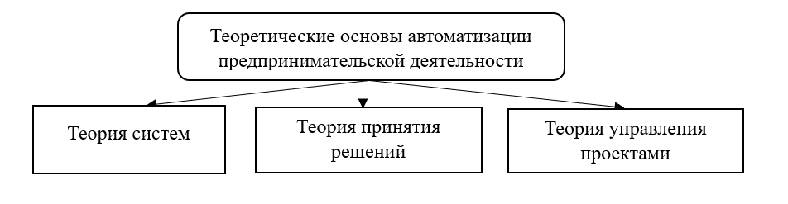
Рисунок 1 ‒ Классификация теоретических основ автоматизации предпринимательской деятельности

Теория систем представляет собой комплекс методов и понятий, используемых для изучения свойств систем, которые являются важными для понимания процесса автоматизации. Системный подход позволяет рассматривать предприятие как целостную систему, состоящую из взаимосвязанных элементов, которые влияют друг на друга и на всю систему в целом [31].
Теория принятия решений представляет собой совокупность методов и моделей, используемых для определения наиболее эффективных стратегий и решений в различных ситуациях. Автоматизация предпринимательской деятельности, в свою очередь, позволяет повысить эффективность процессов принятия решений за счет ускорения обработки информации и анализа большого объема данных [32].
Теория управления проектами представляет собой методологию управления проектами, которая используется для планирования, организации, управления и контроля проектов. Автоматизация предпринимательской деятельности позволяет упростить процесс управления проектами и повысить его эффективность за счет автоматического мониторинга выполнения задач, контроля бюджета и сроков выполнения [21].
Несмотря на то, что автоматизация бизнес-процессов может выполняться на различных уровнях, принципы автоматизации для всех уровней и всех видов процессов будут оставаться едиными. Это общие принципы, которые задают условия эффективного выполнения процессов в автоматическом режиме и устанавливают правила автоматического управления процессами. Среди этих принципов можно выделить три основных [15]:
‒ принцип согласованности (все действия должны быть согласованы между собой и со входами и выходами процесса);
‒ принцип интеграции (автоматизируемый процесс должен иметь возможность интегрироваться в общую среду организации, и автоматизация должна обеспечивать взаимодействие автоматизируемого процесса с внешней средой);
‒ принцип независимости исполнения (автоматизируемый процесс должен выполняться самостоятельно, либо с минимальным уровнем контроля со стороны человека, который, в свою очередь, не должен вмешиваться в процесс, если тот выполняется в соответствии с требованиями).
Перечисленные выше общие принципы могут детализироваться в зависимости от рассматриваемого уровня автоматизации и конкретных процессов на предприятии. Например, автоматизация производственных процессов включает в себя такие принципы как принцип специализации, принцип пропорциональности, принцип непрерывности и т. д.
Также для всех предприятий можно выделить несколько общих групп процессов, в первую очередь подлежащих автоматизации. Эти группы с примерами процессов представлены в таблице 1.

Таблица 1 ‒ Группы процессов, подлежащих автоматизации [33]
Название группы | Примеры процессов
Бизнес-процессы | Процессы, обеспечивающие взаимодействие внутри организации и с внешними заинтересованными сторонами (потребителями, поставщиками, надзорными органами и пр.).  К этой категории процессов можно отнести процессы маркетинга и продаж, взаимодействия с потребителями, документооборот, процессы финансового, кадрового, материального планирования и учета и пр.
Процессы проектирования и разработки | Процессы, связанные с разработкой продукции или услуг.  К таким процессам относятся процессы планирования разработки, сбора и подготовки исходных данных, выполнение проекта, контроль и анализ результатов проектирования и пр.
Процессы производства | Процессы, необходимые для производства продукции или предоставления услуг.  К этой группе относятся все производственные и технологические процессы.  Они также включают в себя процессы планирования потребности и планирования мощностей, логистические процессы и процессы обслуживания.
Процессы контроля и анализа | Группа процессов, связанная со сбором и обработкой информации о выполнении процессов.  К таким процессам относятся процессы контроля качества, операционного управления, процессы контроля запасов, процессы анализа результатов и многие другие.
В рамках автоматизации предпринимательской деятельности выделяются следующие задачи:
1) автоматизация управления производством (одной из ключевых задач автоматизации является оптимизация процесса производства, снижение затрат и повышение качества продукции. Системы автоматизации позволяют контролировать эффективность производства, управлять загрузкой оборудования и сокращать временные затраты на производство. Автоматизация позволяет также поддерживать постоянный контроль качества материалов и изменяющихся условий производства);
2) автоматизация управления персоналом (автоматизация управления персоналом сокращает время, затрачиваемое на ведение кадрового делопроизводства, а также повышает эффективность управленческих решений в отношении персонала. Системы автоматизации позволяют сократить временные затраты и упростить процесс набора, увольнения и обучения персонала. Также благодаря автоматизации контроля и управления персоналом упрощается процесс выдачи заданий и контроля за их выполнением, а также может быть оптимизирована работа с периодическими отчетами [44]);
3) автоматизация бухгалтерии и управление финансами (основной задачей автоматизации в области управления бухгалтерией и финансами является повышение эффективности финансового управления и контроля за движением финансовых средств. Внедрение автоматизированных систем позволяет быстрее и точнее проводить финансовые операции, риски сокращаются до минимума и предприниматель в любой момент времени имеет доступ к полной и актуальной информации о финансах своего бизнеса);
4) автоматизация продаж (автоматизация продаж является эффективным инструментом для повышения продаж и управления процессом продаж. Системы автоматизации позволяют упрощать процессы рекламы и продвижения товаров и услуг, а также сокращать время, затрачиваемое на продажу и ведение клиентской базы. Кроме того, автоматизация продаж позволяет ускорять процесс управления и контроля продаж и поддерживать постоянный контакт с клиентами [47]);
5) анализ и мониторинг бизнес-процессов (автоматизация бизнес-процессов включает в себя мониторинг и анализ процессов, что позволяет предпринимателю получать полную и актуальную информацию по всему бизнесу. Автоматизация мониторинга и анализа позволяет выявить недостатки в процессах и своевременно корректировать их. Это позволяет улучшать производительность, принимать более эффективные управленческие решения и повышать общую эффективность бизнеса).
В целом, автоматизация предпринимательской деятельности позволяет увеличить эффективность работы бизнеса, повысить качество продукции или услуг, снизить издержки, улучшить управление и повысить конкурентоспособность компании. Это делает автоматизацию необходимым инструментом для успешного развития и процветания любого бизнеса в современном мире.

1.2 Методы и инструменты автоматизации бизнес-процессов

Методы автоматизации бизнес-процессов ‒ это различные технологии и инструменты, которые используются для оптимизации и улучшения работы бизнес-процессов в компаниях. Эти методы включают в себя использование программного обеспечения, автоматизированных систем, роботизации процессов и других инновационных технологий [48].
Один из основных методов автоматизации бизнес-процессов ‒ это использование программного обеспечения для автоматизации различных этапов процесса, начиная от создания документов и учета данных, и заканчивая анализом и отчетностью. Программное обеспечение может помочь автоматизировать процессы управления проектами, учета финансов, управления персоналом, а также улучшить работу с клиентами и поставщиками.
Вторым методом является автоматизация бизнес-процессов с помощью роботов-программ, которые могут выполнять множество рутинных задач, освобождая от них сотрудников и позволяя им более эффективно использовать свое время и умения. Роботы могут автоматизировать различные операции в бизнесе, такие как обработка заказов, управление складом, обработка данных и многие другие.
Также ещё одним методом автоматизации является внедрение систем управления бизнес-процессами (Business Process Management, BPM), которые позволяют оптимизировать и управлять бизнес-процессами, используя централизованный подход к их управлению. Системы BPM предоставляют компаниям возможность управлять процессами от начала и до конца, устанавливать сроки и контролировать их выполнение, а также автоматически оптимизировать процессы для повышения эффективности.
Другим методом автоматизации является использование технологии Интернета вещей (Internet of Things, IoT), которая позволяет управлять и мониторить различные устройства и оборудование в реальном времени. Это позволяет компаниям более точно контролировать свою производственную деятельность, оптимизировать использование ресурсов и улучшать качество продукции [37].
Использование различных методов автоматизации бизнес-процессов позволяет компаниям существенно увеличить свою эффективность, сократить затраты и повысить качество продукции или услуг. Однако, чтобы успешно внедрить автоматизацию бизнес-процессов, необходимо провести тщательный анализ текущих процессов и определить, какие из них могут быть автоматизированы. Важно также понимать, что автоматизация не является универсальным решением для всех бизнес-процессов, и что в некоторых случаях автоматизация может не дать ожидаемых результатов. Кроме того, стоит учитывать, что внедрение автоматизации может потребовать значительных инвестиций в программное обеспечение, оборудование и подготовку персонала [35]. Поэтому перед внедрением автоматизации необходимо провести тщательный расчет экономической выгоды от ее внедрения и оценить потенциальные риски и препятствия.
Инструменты автоматизации бизнес-процессов ‒ это программные или аппаратные средства, которые используются для автоматизации различных бизнес-процессов в организации. Они помогают ускорить и оптимизировать работу сотрудников, уменьшить время выполнения задач и повысить точность результатов [3].
Рассмотрим наиболее распространенные инструменты автоматизации бизнес-процессов, представленные на рисунке 2.
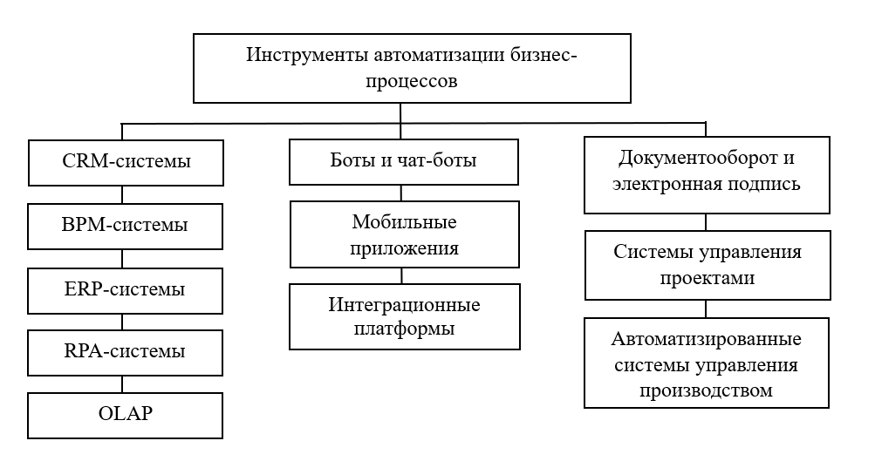Рисунок 2 ‒ Инструменты автоматизации бизнес-процессов

1) CRM-системы (Customer Relationship Management) ‒ это программные продукты, которые позволяют управлять взаимодействием компании с клиентами. Они позволяют собирать и хранить информацию о клиентах, контролировать их заказы и обращения, а также оптимизировать процесс продаж;
2) ERP-системы (Enterprise Resource Planning) ‒ это программное обеспечение, которое позволяет управлять всеми ресурсами компании: от финансов и бухгалтерии до производства и управления складом. ERP-системы позволяют ускорить и упростить процессы управления, оптимизировать использование ресурсов и повысить качество продукции [5];
3) BPM-системы (Business Process Management) ‒ это программные продукты, которые позволяют оптимизировать бизнес-процессы в компании. Они представляют собой инструменты для автоматизации, моделирования и оптимизации бизнес-процессов, а также для контроля и управления их выполнением;
4) RPA-системы (Robotic Process Automation) ‒ это программные продукты, которые позволяют автоматизировать рутинные задачи, выполняемые сотрудниками, такие как ввод данных или обработка документов. RPA-системы позволяют сократить время выполнения задач, снизить вероятность ошибок и уменьшить нагрузку на сотрудников;
5) интеграционные платформы ‒ это программные продукты, которые позволяют интегрировать различные системы и приложения в компании. Они позволяют автоматизировать передачу данных между системами и упростить работу с ними;
6) боты и чат-боты ‒ это программные продукты, которые могут автоматически выполнять определенные задачи, такие как обработка заказов или ответы на часто задаваемые вопросы. Они позволяют сократить время выполнения задач и улучшить работу с клиентами;
7) документооборот и электронная подпись ‒ это программные и аппаратные средства, которые позволяют автоматизировать процессы работы с документами и обеспечивают юридическую значимость электронных документов. Они позволяют снизить время и затраты на обработку документов, а также улучшить контроль за процессом работы с ними [4];
8) автоматизированные системы управления производством ‒ это программные и аппаратные средства, которые позволяют управлять производственным процессом и контролировать его выполнение. Они позволяют повысить эффективность производства, снизить затраты на производство и улучшить качество продукции;
9) мобильные приложения ‒ это программные продукты, которые позволяют автоматизировать работу сотрудников в удаленном режиме. Они позволяют сотрудникам быстро и эффективно обмениваться информацией, выполнять задачи и контролировать процессы работы;
10) системы управления проектами ‒ это программные продукты, которые позволяют управлять проектами в компании, отслеживать их выполнение и контролировать затраты. Они позволяют повысить эффективность управления проектами, снизить вероятность простоев и снизить затраты на проекты [7];
11) OLAP (Online Analytical Processing) ‒ технология базы данных, оптимизированная для запросов и отчетов, позволяет автоматизировать аналитическую обработку данных.
Кроме перечисленных инструментов, существует множество других программных и аппаратных средств, которые могут быть использованы для автоматизации бизнес-процессов в компании. Выбор конкретных инструментов зависит от целей автоматизации и специфики бизнес-процессов на предприятии. Важно правильно выбрать инструменты и настроить их для конкретных задач, чтобы добиться максимальной эффективности и экономии времени и ресурсов.
Для решения задачи автоматизации бизнеса компания имеет несколько способов разных уровней сложности, которыми может воспользоваться. Эти способы описаны в таблице 2.

Таблица 2 ‒ Способы для решения задач автоматизации бизнеса [22]
Способ | Преимущества | Недостатки
Купить уже готовое решение проблемы | 1) позволяет снизить время и трудозатраты на автоматизацию, при этом интеграция в работающую систему может пройти достаточно легко и быстро;  2) невысокая стоимость;  3) надежность. | При приобретении готовых автоматизированных систем могут возникнуть необходимость в стандартизации имеющихся бизнес-процессов и производственной деятельности в целом.
Внедрение адаптируемого решения и покупка настройки и сопровождения автоматизированной системы | Позволяет избежать перестроения технологических бизнес-процессов, так как внедрение адаптируемой системы учитывает их специфику. | Значительно повышает стоимость автоматизации, так как придется дополнительно оплачивать техническую поддержку системы или даже нанимать в штат конкретного технического специалиста.
Продолжение таблицы 2
Способ | Преимущества | Недостатки
Привлечение в компанию сотрудников (или специалистов на аутсорсинг), которые построят необходимую автоматизированную систему | 1) способ целесообразен, если технологические бизнес-процессы компании достаточно уникальны, что соответственно не позволяет пользоваться стандартизированной системой или внедрять адаптируемое решение;  2) в случае успеха компания получает несомненные конкурентные преимущества и полную интеграцию в собственные бизнес-процессы;  3) гибкость. | 1) имеет высокую степень риска, потому что создание сложной уникальной системы ‒ это всегда трудозатратно и времязатратно, к тому же велик шанс неудачи;  2) высокая стоимость проекта;  3) низкая надежность на начальных этапах.

Как бы то ни было, в любом конкретном случае метод автоматизации следует выбирать индивидуально, с учетом всех особенностей конкретного бизнеса. Прежде чем принимать решения, необходимо рассмотреть все доступные предложения на рынке автоматизации, взвесить все преимущества и недостатки, а также по возможности изучить опыт тех, кто уже сталкивался с подобными задачами автоматизации [25]. Важную роль при автоматизации предпринимательской деятельности играют такие вещи, как выбор системы управления базами данных (СУБД) и средств разработки, так как чем они более распространенные, тем больше найдется специалистов, которые ими владеют и смогут разрабатывать дополнительные компоненты, и тем меньше стоимость такого проекта.

1.3 Преимущества и недостатки внедрения автоматизированных систем

Внедрение автоматизированных систем в предпринимательскую деятельность имеет множество преимуществ, которые могут существенно повысить эффективность работы компании и улучшить качество ее продукции или услуг. Рассмотрим основные преимущества и недостатки автоматизации систем и их использования в соответствии с рисунком 3.
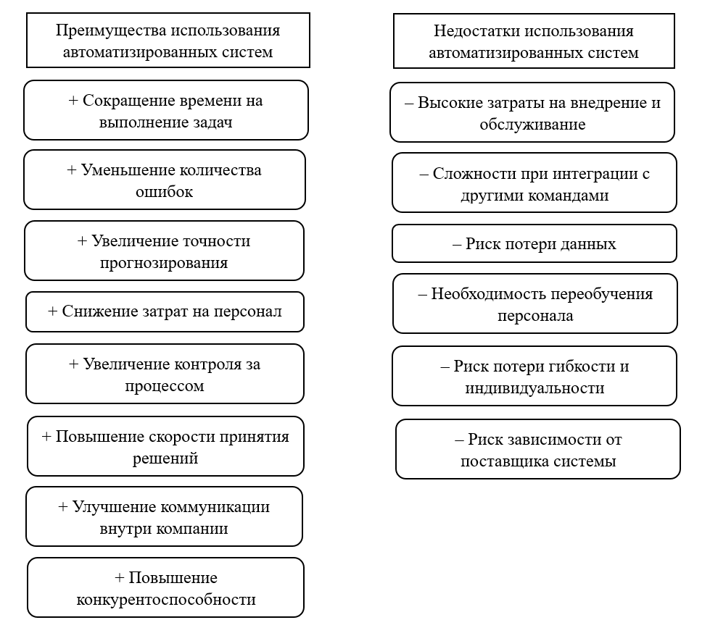
Рисунок 3 ‒ Преимущества и недостатки использования автоматизированных систем

Подробнее рассмотрим основные преимущества внедрения автоматизированных систем:
‒ сокращение времени на выполнение задач (автоматизация позволяет сократить время, которое необходимо на выполнение задач, так как многие процессы будут выполняться автоматически, например, автоматизация учета заказов позволяет быстрее обработать их и свести к минимуму задержки в работе);
‒ уменьшение количества ошибок (автоматическое выполнение задач позволяет снизить риск ошибок, связанных с человеческим фактором, что в свою очередь повышает качество работы и уменьшает количество отказов и рекламаций);
‒ увеличение точности прогнозирования (автоматизированные системы позволяют более точно прогнозировать различные показатели и давать рекомендации по улучшению работы компании) [27];
‒ снижение затрат на персонал (внедрение автоматизированных систем позволяет сократить количество сотрудников, занятых вручную выполняемыми задачами);
‒ улучшение контроля за процессами (автоматизированные системы позволяют более тщательно контролировать процессы в компании и устранять возникающие проблемы быстрее);
‒ повышение скорости принятия решений (автоматизация позволяет получать необходимые данные в режиме реального времени, что значительно ускоряет процесс принятия решений);
‒ улучшение коммуникации внутри компании (автоматизированные системы позволяют быстрее и эффективнее обмениваться информацией между сотрудниками компании, что способствует их более эффективной деятельности);
‒ увеличение конкурентоспособности (автоматизация бизнес-процессов помогает повысить производительность и качество работы компании, что в свою очередь повышает ее конкурентоспособность на рынке);
Автоматизированный процесс, в основном, обладает более стабильными характеристиками, чем процесс, выполняемый в ручном режиме. Во многих случаях автоматизация бизнес-процессов позволяет повысить производительность, сократить время выполнения процесса, снизить стоимость, увеличить точность и стабильность выполняемых операций.
Однако, перед тем как приступить к внедрению автоматизированных систем, необходимо тщательно изучить особенности своего бизнеса, оценить финансовые возможности и риски, а также выбрать подходящие инструменты и методы автоматизации. Кроме того, необходимо учитывать, что автоматизация не является универсальным решением для всех бизнес-процессов и может не подходить для некоторых задач или ситуаций [34]. Поэтому важно внедрять автоматизацию поэтапно, начиная с наиболее критичных и перспективных процессов, и постоянно контролировать ее эффективность и корректировать при необходимости. Рассмотрим некоторые из недостатков внедрения автоматизированных систем:
‒ высокие затраты на внедрение и обслуживание (внедрение автоматизированных систем требует значительных финансовых затрат на закупку и настройку оборудования, разработку программного обеспечения, обучение персонала и техническую поддержку, и, кроме того, для эффективной работы системы требуется постоянное обновление и модернизация оборудования и программного обеспечения, откуда следует, что для небольших компаний внедрение и развитие таких систем могут обернуться значительными затратами, которые не всегда могут быть оправданы.);
‒ сложности при интеграции с другими системами (внедрение автоматизированных систем может привести к сложностям при интеграции с другими системами, которые уже используются в компании, например, может потребоваться дополнительная настройка или разработка специальных интерфейсов для обмена данными между системами);
‒ риск потери данных (при внедрении автоматизированных систем существует риск потери данных, например, из-за ошибок в программном обеспечении, сбоев оборудования или несанкционированного доступа, сбоев в системе, компьютерных вирусов и других нештатных ситуаций, которые могут оказать негативное влияние на бизнес компании, поэтому важно обеспечить надежную защиту данных и регулярно делать их резервное копирование);
‒ необходимость переобучения персонала (внедрение автоматизированных систем может потребовать переобучения персонала, что может вызвать временные затруднения в работе компании, и кроме того, некоторые сотрудники могут не справиться с новыми технологиями или не желать их использовать);
‒ риск потери гибкости и индивидуальности (внедрение автоматизированных систем может привести к потере гибкости и индивидуальности в работе компании, так как система может быть ориентирована на стандартные процессы и не учитывать специфические особенности компании, а также автоматизация может привести к жесткому закреплению бизнес-процессов и ограничению гибкости в принятии решений, и технологические решения могут оказаться неэффективными в случае изменения бизнес-среды, а значит потребуются дополнительные настройки и изменения);
‒ риск зависимости от поставщика системы (внедрение автоматизированных систем может привести к зависимости от поставщика системы, особенно если она использует закрытый и проприетарный код, и тогда в случае проблем с системой может потребоваться обращение к поставщику, что может вызвать дополнительные затраты и задержки в работе компании);
В целом, недостатки внедрения автоматизированных систем в предпринимательскую деятельность не могут быть полностью исключены. Однако, они могут быть уменьшены при правильном выборе системы, качественной подготовке персонала и постоянной поддержке и сопровождении системы. Важно также учитывать потребности бизнеса и настраивать систему под конкретные задачи и процессы компании.
Главный экономический эффект от внедрения средств автоматизации заключается в улучшении экономических и хозяйственных показателей работы предприятия, в первую очередь за счет повышения оперативности управления и снижения трудозатрат на реализацию процесса управления [39].
Для большинства предприятий экономический эффект выступает в виде экономии трудовых и финансовых ресурсов, получаемой от:
1) снижения трудоёмкости расчетов;
2) снижения трудозатрат на поиск и подготовку документов;
3) экономии от расходных материалов;
4) сокращения штата сотрудников.
Снижение же трудозатрат на предприятии возможно за счет автоматизации работы с документами, снижения затрат на поиск информации. Критерием эффективности создания и внедрения новых средств автоматизации является ожидаемый экономический эффект, рассчитывающийся по формуле (1).

$$\begin{aligned}Э=Эр-Е_{н}*К_{п} \#\left(1\right)\end{aligned}$$

где
$Эр$ ‒ годовая экономия, руб.;
$Е_{н}$ ‒ нормативный коэффициент ($Е_{н}=0,15$);
$К_{п}$ ‒ капитальные затраты на проектирование и внедрение, включая первоначальную стоимость программы [19].
Годовая экономия $Эр$ складывается из экономии эксплуатационных расходов и экономии в связи с повышением производительности труда пользователя и рассчитывается по формуле (2).

$$\begin{aligned}Эр=\left(P_{1}-P_{2}\right)+∆P_{п} \#\left(2\right)\end{aligned}$$

где
$P_{1} и P_{2}$ ‒ эксплуатационные расходы до и после внедрения разрабатываемой программы соответственно, руб.;
$∆P_{п}$ ‒ экономия от повышения производительности труда дополнительных пользователей, руб. [18].
Успешные компании должны стабильно обновлять свои бизнес-процессы. Если все недостатки будут приняты руководством во внимание, то это может стать ключом к успеху в конкурентной среде. Автоматизация предпринимательской деятельности позволяет оптимизировать проведение бизнес-процессов, увеличить производительность и сократить затраты. Однако важно понимать, что успешное использование автоматизации требует инвестиций во времени и ресурсы для настройки, обучения персонала и поддержки систем.
2 Методические аспекты автоматизации бизнес-процесса согласования счетов на предприятии ООО «ТВК-Р»

2.1 Характеристика предприятия ООО «ТВК-Р» (сеть супермаркетов «Табрис»)

Объектом данного исследования является сеть супермаркетов «Табрис» (управляющая компания ООО «ТВК-Р).
«Табрис» – российская сеть супермаркетов розничной торговли с головным офисом в Краснодаре. «Табрис» занимает на рынке Краснодарского края нишу товаров премиум-класса (middle+). Розничная сеть «Табрис» предлагает потребителям качественные товары повседневного спроса, а также элитарную продукцию. В торговой сети на данный момент представлено свыше семнадцать тысяч наименований товаров, сеть имеет шестнадцать супермаркетов в городах Краснодар, Сочи, Новороссийск, Анапа и Геленджик. В штате компании около двух тысяч трёхсот человек, в каждом магазине в среднем – сто пятьдесят сотрудников. Первый магазин этой торговой сети открылся 7 марта 1998 года в Краснодаре на ул. Красная и стал первым супермаркетом в этом городе. С самого начала руководство «Табрис» поставило перед собой задачу создать современный магазин быстрого обслуживания с высококлассным сервисом и богатым ассортиментом продовольственных товаров. С 2005 года сеть супермаркетов «Табрис» входит в топ-40 лучших торговых сетей в России. К 2006 году открывается первый «Табрис-центр», ставший очень успешным форматом ведения деятельности. Центр объединяет на своей территории супермаркет, кафе, аптеку, канцелярский магазин и магазин косметики и парфюмерии. Компания предпочитает строительство собственных центров, площадь которых отводится под другие дочерние компании ООО «ТВК-Р» и сдаётся в аренду. В 2018 году в одном из супермаркетов начали тестировать кассы самообслуживания. Новые устройства self-checkout позволяют автоматизировать процесс оплаты товаров в магазинах розничной сети и увеличить производительность продаж. На данный момент каждый магазин сети «Табрис» оснащен минимум четырьмя кассами самообслуживания с возможностью получения электронного чека. К 2020 году в крупных магазинах была расширена винотека и наняты сомелье для работы в зале с целью консультирования клиентов, также часто проводятся закрытые дегустации. Супермаркеты «Табрис» являются наиболее имиджевой торговой сетью в Краснодарском крае, отличаются от конкурентов дисконтной системой, длительным временем работы (до 1:00), а также достаточно широким ассортиментом и наличием дорогих имиджевых товаров. Некоторая продукция до сих пор является эксклюзивной в городе Краснодаре. В ближайшие несколько лет компания планирует открыть «Табрис-центр» в городе Ростов-на-Дону, в 2022 году были выделены средства на строительство магазина, которое начнется в 2023 году. По плану магазин начнёт действовать к 2025 году [50]. Однако по словам генерального директора компании, магазины «Табрис» останутся локально южным достоянием, расширяться по России компания не планирует.
Успешная деятельность компании во многом зависит от организационной структуры, которая помогает обеспечить результативное продвижение к поставленным предприятием целям и задачам. Организация имеет линейно-функциональную структуру и иерархическую форму управления. Генеральный директор осуществляет контроль за всеми направлениями деятельности компании и организует эффективное взаимодействие всех структурных подразделений. В данной структуре выделяются три уровня управления: высший (генеральный директор), средний (директора отделов) и низший (сотрудники функциональных подразделений и непосредственные исполнители). В совокупности качественная работа каждого из отделов приводит к эффективному продвижению предприятия к своей миссии – максимизации прибыли.
Организационная структура сети супермаркетов «Табрис» представлена на рисунке 4. Генеральному директору подчиняется 7 директоров отделов, а в общей сложности в компании функционируют 18 отделов, и все директора магазинов починяются операционному директору.
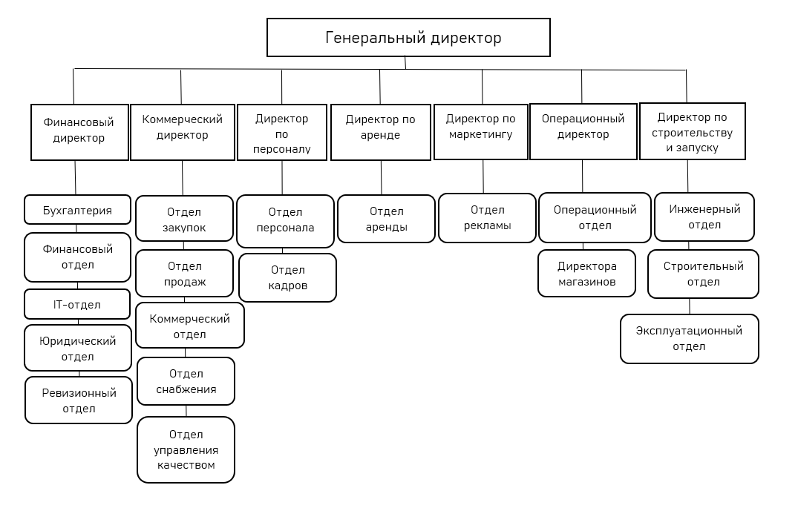
Рисунок 4 – Организационная структура сети супермаркетов «Табрис»

В организации применяется процессный подход к управлению, наблюдаются достаточно крепкие горизонтальные связи между подразделениями [38]. В сети супермаркетов «Табрис» преобладает мотивационный механизм управления, который реализуется путём расчёта KPI работы каждого сотрудника (в среднем применяют от пяти до восьми критериев оценивания), на основе чего рассчитывается годовая премия (в размере до трёх месячных окладов), следовательно применяется механизм стимулирования за индивидуальные результаты и механизм комплексного оценивания. В управлении компанией также реализуются экономические, административные и социально-психологические методы управления. Административные методы реализуются путём прямого воздействия директоров отделов на исполнителей через распоряжения, требования, регламенты, уставы и нормативы [30]. Также каждый сотрудник имеет чёткие должностные инструкции. Экономические методы проявляются в виде материального поощрения сотрудников за успешное и своевременное достижение поставленных целей, также в компании разработана внутренняя система бонусов, премий и льгот. Социально-психологические методы реализуются с помощью использования моральных стимулов и поддержания положительной эмоциональной атмосферы сотрудников в коллективе. Также управление организацией опирается на следующие принципы: принцип регламентации и формализации, принцип единства и открытости информации, принцип разделения труда, принцип постоянного улучшения и принцип согласования.
Проведём вертикальный и горизонтальный анализ финансовой отчётности исследуемого предприятия за 2019–2021 годы. Результаты отражены в таблице 3.

Таблица 3 ‒ Горизонтальный анализ бухгалтерского баланса [51] сети супермаркетов «Табрис»
Вид имущества | 2021 год | Доля в структуре | 2020 год | Доля в структуре | 2019 год | Доля в структуре | Темп роста (2021 к 2019)
 | тыс. руб. | % | тыс. руб. | % | тыс. руб. | % | %
Нематериальные активы | 7 333 | 1 | 2 645 | 0 | 1 056 | 0 | 694
Основные средства | 717 002 | 69 | 468 964 | 85 | 257 251 | 57 | 279
Финансовые вложения | 246 500 | 24 | 29 000 | 5 | 146 000 | 33 | 169
Отложенные налоговые активы | 26 844 | 3 | 20 929 | 4 | 17 998 | 4 | 149
Прочие внеоборотные активы | 42 199 | 4 | 29 410 | 5 | 25 959 | 6 | 163
ИТОГО по разделу I | 1 039 878 | 39 | 550 948 | 26 | 448 264 | 24 | 232
Запасы | 889 186 | 54,63 | 747 839 | 48,53 | 655 898 | 46,7 | 136
Дебиторская задолженность | 67 346 | 4,14 | 81 537 | 5,29 | 66 533 | 4,74 | 101
Продолжение таблицы 3
Вид имущества | 2021 год | Доля в структуре | 2020 год | Доля в структуре | 2019 год | Доля в структуре | Темп роста (2021 к 2019)
 | тыс. руб. | % | тыс. руб. | % | тыс. руб. | % | %
Денежные средства и денежные эквиваленты | 670 589 | 41,20 | 711 461 | 46,17 | 356 598 | 25,39 | 188
Прочие оборотные активы | 544 | 0,03 | 243 | 0,02 | 496 | 0,04 | 110
ИТОГО по разделу II | 1 627 665 | 61 | 1 541 080 | 74 | 1 404 525 | 76 | 116
Уставный капитал | 1 000 | 0,08 | 1 000 | 0,09 | 1 000 | 0,11 | 100
Нераспределенная прибыль | 1 286 187 | 99,92 | 1 068 916 | 99,91 | 914 557 | 99,89 | 141
ИТОГО по разделу III | 1 287 187 | 48 | 1 069 916 | 51 | 915 557 | 49 | 141
Отложенные налоговые обязательства | 33 756 | 100 | 19 809 | 100 | 14 620 | 100 | 231
ИТОГО по разделу IV | 33 756 | 1 | 19 809 | 1 | 14 620 | 1 | 231
Кредиторская задолженность | 1 220 748 | 91 | 898 174 | 90 | 833 848 | 90 | 146
Оценочные обязательства | 125 852 | 9 | 104 129 | 10 | 88 764 | 10 | 142
ИТОГО по разделу V | 1 346 600 | 50 | 1 002 303 | 48 | 922 612 | 50 | 146

Заметим, что структура пассивов баланса практически не изменилась за исследуемый период, в то время как структура активов баланса к 2021 году значительно изменилась в сторону увеличения доли внеоборотных активов в противовес уменьшению доли оборотных активов. Это связано со строительством двух новых «Табрис-центров».
В сети супермаркетов «Табрис» произошел значительный прирост по каждому показателю первого раздела баланса, доля основных средств в структуре внеоборотных активов увеличилась с 57% до 69%, наблюдался значительный рост (694%) по статье нематериальных активов, компания активно инвестируют во внеоборотные средства. Также наблюдается прирост доли запасов в оборотных активах до 54,83% с 46,7% и значительно увеличены значения денежных средств и эквивалентов, темп роста за 2 года составил 188%, а доля в структуре оборотных активов увеличилась с 25,39% до 41,2%. Третий раздел баланса на предприятии ведётся по двум статьям: уставный капитал и нераспределенная прибыль. Уставный капитал не менялся с даты основания компании, в то время как значение нераспределенной прибыли увеличилось на 141% за эти 2 года, что свидетельствует о том, что полученная за отчетный период прибыль остается в обороте, увеличивая ресурсы компании. Также на предприятии наблюдается высокий темп роста отложенных налоговых обязательств (231%), что сильно выше, чем у компаний-конкурентов в области продуктового ритейла в нише middle+ и свидетельствует о том, что в налоговом учёте расходы выше, чем в бухгалтерском, следовательно, налогооблагаемая прибыль ниже и возникает необходимость корректировки и отложенного налога [29]. Также у «Табриса» не имеется долгосрочных обязательств по статье заемных средств четвертого раздела баланса, однако за исследуемый период наблюдается рост кредиторской задолженности и оценочных обязательств в 146% и 142% соответственно. Расчет финансовых показателей представлен в таблице 4.

Таблица 4 ‒ Расчет финансовых показателей сети супермаркетов «Табрис»
Показатель | 2021 год | 2020 год | 2019 год | Темп роста (2021 к 2019), %
Коэффициент абсолютной ликвидности | 0,4981 | 0,7101 | 0,7394 | 67,54
Промежуточный коэффициент покрытия | 0,5483 | 0,7914 | 0,8112 | 68,32
Продолжение таблицы 4
Показатель | 2021 год | 2020 год | 2019 год | Темп роста (2021 к 2019), %
Коэффициент текущей ликвидности (общий коэффициент покрытия) | 1,2098 | 1,5383 | 1,5225 | 79,45
Коэффициент обеспеченности оборотных активов собственными оборотными средствами | 0,1736 | 0,3501 | 0,3434 | 50,23
Чистые оборотные активы (тыс. руб.) | 281 065 | 538 777 | 481 913 | 58,21
Коэффициент финансовой независимости | 0,4825 | 0,5114 | 0,4942 | 98,13
Коэффициент финансового левериджа | 1,0724 | 0,9553 | 1,0237 | 105,01
Коэффициент обеспеченности собственными оборотными средствами | 0,1519 | 0,3368 | 0,3327 | 46,12
Коэффициент обеспеченности запасов собственными источниками | 0,3161 | 0,7204 | 0,7347 | 43,13
Оборачиваемость оборотных активов | 6,4251 | 5,7156 | 5,2923 | 121,32
Оборачиваемость запасов | 12,4363 | 11,9925 | 11,6882 | 106,45
Оборачиваемость дебиторской задолженности | 136,7423 | 113,6901 | 102,2185 | 134,93
Оборачиваемость кредиторской задолженности | 9,6085 | 9,7193 | 9,0041 | 107,05
Оборачиваемость активов | 4,2773 | 4,2674 | 4,1841 | 102,01
Оборачиваемость собственного капитала | 8,6375 | 8,4793 | 8,3442 | 104,54
Средняя величина совокупных активов (тыс. руб.) | 2 379 785 | 1 972 408 | 1 729 698 | 138,32
Средняя величина собственного капитала (тыс. руб.) | 1 178 551,5 | 992 736,5 | 867 324 | 136,02
Выручка от продажи товаров, продукции, работ и услуг (тыс. руб.) | 10 179 268 | 8 417 045 | 7 237 033 | 141,43
Чистая прибыль (тыс. руб.) | 352 715 | 364 172 | 210 734 | 167,78
Рентабельность активов, % | 0,1482 | 0,1846 | 0,1218 | 122,56
Рентабельность собственного капитала, % | 0,2993 | 0,3668 | 0,2430 | 123,91
Рентабельность продаж, % | 3,09 | 4,32 | 2,23 | 138,56

В сети супермаркетов «Табрис» каждый год коэффициент абсолютной ликвидности более 0,49, что является хорошим показателем и достаточно сильно превышает его значение у большинства конкурентов, которые в основном ниже нормы. Это говорит о том, что у «Табриса» есть достаточно денежных средств, чтобы погасить свои краткосрочные задолженности. Однако коэффициент текущей ликвидности немного ниже нормы, но при этом выше единицы, и следовательно это означает, что денег на счетах, вкладах и от продажи всего сырья и товаров хватит, чтобы покрыть краткосрочные обязательства, и компания не находится в опасной ситуации. Так же «Табрис» имеет положительные значения чистых оборотных активов, то есть разница между активами и обязательствами компании положительна [12]. На основании рассчитанных коэффициентов ликвидности можно сделать вывод о том, что «Табрис» находится в лучшей позиции по сравнению со многими конкурентами. Коэффициент финансовой независимости показывает долю активов организации, которые покрываются за счет собственного капитала. В сети супермаркетов «Табрис» этот коэффициент каждый год около 0,5, что говорит о том, что около 50% активов компании покрываются собственным капиталом. Коэффициент финансового левериджа у «Табриса» в 5–7 раз ниже, чем у большинства конкурентов, что говорит о том, что предпринимательский риск организации значительно ниже. Коэффициенты обеспеченности собственными оборотными средствами и коэффициенты обеспеченности запасов собственными источниками у «Табриса» положительны. Также в компании наблюдаются положительные темпы роста (2021 года к 2019) у всех показателей оборачиваемости. Более высокие показатели оборачиваемости активов у сети супермаркетов «Табрис» по сравнению с конкурентами свидетельствует о том, что компания интенсивно использует оборотные и внеоборотные активы [6]. Однако, оборачиваемость собственного капитала хоть и демонстрирует положительную динамику, но при этом ниже значений некоторых компаний-конкурентов, что говорит о том, что зависимость от заёмных средств у этого предприятия сильнее. Анализируя динамику рентабельности продаж, заметим, что рентабельность продаж сети супермаркетов «Табриса» значительно повысилась в 2020 году, после чего немного снизилась к 2021 году, но при этом всё равно выше уровня 2019 года. Темпы роста по отношению к 2019 году средней величины собственного капитала и средней величины совокупных активов у сети супермаркетов «Табрис» составили 136,02% и 138,32% соответственно [24]. На данный момент рентабельность продаж держится на уровне 3,56%, и компания демонстрирует прирост чистой прибыли каждый год.
Таким образом, можно сделать вывод, что «Табрис» занимает достаточно устойчивое положение на рынке, так как у этой компании высокие коэффициенты абсолютной ликвидности и текущей ликвидности, положительные значения чистых оборотных активов, хорошие коэффициенты финансовой независимости и финансового левериджа. Хоть эта компания и является локальной в Краснодарском крае с долей рынка менее 0,01% и небольшим количеством магазинов, «Табрису» удаётся удерживать хорошие позиции в своей нише и демонстрировать конкурентоспособные результаты своей деятельности [8]. Чистая прибыль компании каждый год растет, выручка от продажи товаров и услуг демонстрирует рост 141,43% каждый год.

2.2 Декомпозиция процесса согласования счетов на предприятии

Рассмотрим модель организационной системы подробнее на примере отдела бухгалтерии. Деятельность данного отдела основывается на модели вход-выход (преобразование данных для учета из первичных документов в бухгалтерскую отчетность для внутреннего и внешнего пользования). Отдел возглавляет главный бухгалтер, который непосредственно подчиняется финансовому директору. Модель организационной системы является открытой, то есть главный бухгалтер, оказывающий управляющее воздействие на систему, получает обратную связь в виде информации о состоянии системы с учётом влияния факторов внешней среды [14].
С точки зрения состава модель включает главного бухгалтера, два заместителя главного бухгалтера и шестнадцать подчиненных им бухгалтеров различных спецификаций.
С точки зрения структуры в модели главный бухгалтер организует работу по постановке и ведению бухгалтерского учета компании и обеспечивает контроль за соблюдением порядка оформления первичных учётных документов и учётной политики. Группа по учёту НДС и товаров ведет всю финансовую документацию по НДС, которую в конце каждого квартала предоставляют в налоговые органы. Группа расчёта заработной платы управляет расчётом, начислением, выдачей и учетом заработной платы. Группа по учету ТМЦ и имущества контролирует и систематизирует учетные документы по движению ТМЦ, составляет и регулирует сводные документы. Участники системы взаимодействуют друг с другом достаточно эффективно, но в компании отсутствует автоматизированная система согласования счетов и других документов, что приводит к значительному увеличению временных затрат.
С точки зрения порядка функционирования в модели все сотрудники следуют своим должностным инструкциям и выполняют распоряжения и приказы руководства.
С точки зрения информированности в модели руководитель отдела бухгалтерии владеет полной необходимой информацией о состоянии системы, на основе которой принимает управленческие решения. Большинство подчиненных сотрудников в связи со спецификацией работы владеют секретной информацией о компании, входящей в понятие «коммерческая тайна», и подписывают договор о неразглашении [1].
В отделе бухгалтерии реализуется процессное управление, так как основные процессы (подготовка и сдача бухгалтерской отчётности, сдача налоговых деклараций и расчет налогов, начисление и расчет заработной платы, отпусков, больничных) являются повторяющимися ежемесячно, ежеквартально или ежегодно, у каждого сотрудника четко определена своя зона ответственности, а также налажены горизонтальные связи между группами в отделе и внешними отделами в компании. Процессное управление реализуется через следующие компоненты: планирование, организация, стимулирование и контроль.
Построим модель структуры управленческой деятельности отдела бухгалтерии. Эта модель отражена на рисунке 5.
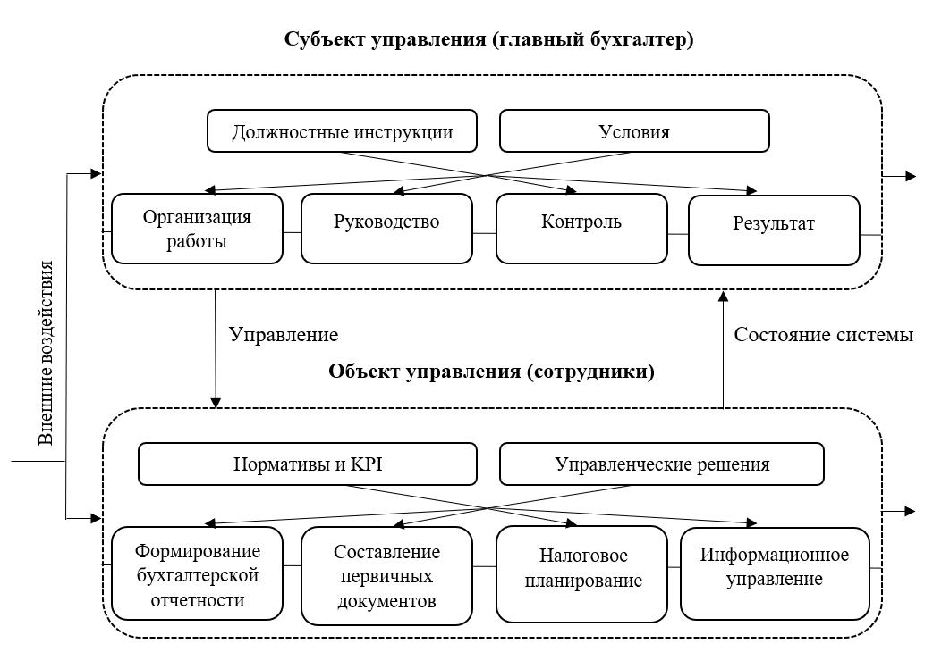
Рисунок 5 – Модель структуры деятельности отдела бухгалтерии

На основе данной модели можно сделать вывод, что субъект управления (главный бухгалтер) организует ведение и формирование бухгалтерской отчетности на предприятии, контролирует составление первичных документов, осуществляет налоговое планирование и предоставляет полученную информацию для внутреннего и внешнего пользования. Объект управления (остальные сотрудники отдела бухгалтерии) осуществляют выполнение приказов и поручений субъекта управления и следуют своим должностным инструкциям.
Далее рассмотрим подробнее бизнес-процесс согласования счетов в сети супермаркетов «Табрис».
Объектом данного процесса является платежный документ, то есть оформленный контрагентом документ, предоставленный в бухгалтерию ответственным за статью затрат сотрудником, содержащий все обязательные реквизиты, являющийся основанием для оплаты ТМЦ (работ, услуг) и требующий согласования. Бизнес-процесс согласования счетов является вспомогательным процессом нижнего уровня. На вход процесса поступает заявка на расходование денежных средств, на выходе реализуются согласованный платежный документ и оплаченный счет.
Участниками данного процесса являются:
1) инициатор процесса (получатель) ‒ сотрудник (например, заведующий хозяйством, менеджер по рекламе и др.), непосредственно осуществляющий взаимодействие с поставщиком товаров, работ, услуг (оформление заказа, контроль документооборота, приемка конечного результата);
2) ответственный за объект ‒ сотрудник, уполномоченный принимать решение о необходимости произведения расходов в отношении подотчетного объекта (директора магазинов, технолога сетевых цехов и др.);
3) ответственный за статью затрат ‒ сотрудник, уполномоченный принимать решение от имени предприятия взаимодействовать с контрагентом ‒ поставщиков товаров, работ, услуг; также ответственный за статью затрат сотрудник может выступать в роли инициатора процесса, выполняя при этом все возложенные регламентом функции;
4) бухгалтер по направлению ‒ соответствующий сотрудник бухгалтерии, осуществляющий проверку платежного документа, полученного от ответственного за статью затрат сотрудника;
5) бухгалтер по управленческому учету ‒ сотрудник финансового отдела, не влияющий на ход согласования документа, но отслеживающий реквизиты платежного документа, подлежащего оплате в части управленческого учета и, при необходимости, вносит изменения;
6) финансовый директор ‒ руководитель финансового отдела, несущий ответственность за управление финансами компании, конечное звено в процессе согласования счетов, определяет, считается ли платежный документ согласованным (подлежит оплате) или несогласованным (не подлежит оплате);
7) руководитель отдела взаиморасчетов ‒ сотрудник бухгалтерии, ответственный за денежные потоки, из согласованных платежных документов определяет перечень подлежащих к оплате и выгружает их в клиент-банк, либо переназначает задачу на выгрузку в клиент-банк бухгалтеру подотчетного отдела [42].
На каждом этапе согласования счетов согласующий сотрудник может согласовать платежный документ (если у сотрудника нет замечаний), согласовать с замечаниями (если имеются некритичные замечания, не требующие остановки согласования, при этом процесс продолжается) и не согласовать (в данном случае процесс согласования приостанавливается до исправления ошибок или отменяется полностью).
Без автоматизации исследуемый процесс согласования сопровождается трудоемкими и затратными операциями по сбору счетов, ручной подготовке реестров платежей, подлежащих оплате, контроля согласования и визирования и оплаты ответственным за него сотрудником. В таких ситуациях счета иногда теряются, что приводит к просрочке оплаты и штрафам по просроченным обязательствам. Кроме этого, в результате длительных сроков согласования и потерь документов возникает недовольство как внутренних служб компании, ответственных за данные документы, так и внешних поставщиков. Как правило, согласование счетов в компании происходит по электронной почте, понятен список согласующих лиц и участников процесса, отправляется письмо с копией на всех, где каждый согласующий пишет свой комментарий на всех участников переписки. Но, к сожалению, возможны такие ситуации, когда кого-то из согласующих забывают добавить к обсуждению или наоборот добавляют чрезмерное количество участников к переписке. В процессе согласования пересылается множество комментариев от каждого участника обсуждения. Много ресурсов уходит на подведение итогов и внесение правок. Также зачастую чтобы согласовать платежные документы сотрудникам приходится перенаправлять документы из одного отдела в другой, напоминать о них согласующим сотрудникам, но результат тот же ‒ документы все равно иногда теряются, согласования задерживаются, сроки срываются.
Построим модель бизнес-процесса согласования счетов в сети супермаркетов «Табрис» в нотации EPC, так как этот процесс является процессом нижнего уровня. Модель исследуемого бизнес-процесса отражена на рисунке 6.
Рисунок 6 ‒ Бизнес-процесс согласования счетов в нотации EPC

Таким образом, можно сделать вывод, что этот бизнес-процесс остро нуждается в автоматизации ‒ это поможет сберечь значительную часть рабочего времени, сил и мотивации сотрудников.

2.3 Постановка задачи автоматизации и определение требований к разрабатываемому модулю

В ходе исследования процесса согласования счетов в сети супермаркетов «Табрис» было принято решение об его автоматизации, целями которой являются [2]:
1) повышение оперативности и корректности оформления платежных документов уполномоченными для этого сотрудниками для оплаты;
2) сокращение трудозатрат на оформление платежных документов;
3) исключение налоговых рисков в результате повышения достоверности отнесения затрат по данным документам на счета бухгалтерского и налогового учета;
4) оптимизация принятия управленческих решений в результате повышения достоверности отнесения затрат на счета управленческого учета;
5) рост эффективности взаимодействия между участниками процесса.
Данное бизнес-решение должно обеспечивать реализацию следующих бизнес-задач:
‒ формализация процесса визирования счетов и электронных счетов-фактур, обеспечение четкого состава визирующих;
‒ ввод и регистрация счетов: массовая обработка входящих счетов путем потокового сканирования и распознавания, сортировка и первичная обработка счетов (распределение по ответственным и передача им);
‒ проверка и согласование счетов: обработка счетов ответственными (проверка назначения расходов, проверка оформления и соответствия платежным обязательствам), формирование реестров счетов и их согласование, быстрый поиск документов-оснований или других связанных документов для проверки основания счета, согласование счетов в соответствии с регламентом и с использованием жесткой маршрутизации;
‒ утверждение счетов руководителем с помощью электронной подписи, что гарантирует дальнейшую неизменность и достоверность подписанного экземпляра;
‒ подготовка проведения оплаты и уведомление ответственных об оплате: оповещение заинтересованных лиц об утверждении оплаты по счету или отказе, проведение и контроль оплаты по счету бухгалтером или финансистом (сверка реквизитов и формулировок на соответствие акту и договору, сверка суммы счета с бюджетом, передача данных в учетную систему, контроль проведения оплаты (или выдача наличных);
‒ формирование архива счетов и организация безопасного и удобного доступа к нему: выполнение поисков счетов в различных разрезах (по договору, по организации, по датам), формирование периодической отчетности по счетам, повышение безопасности работы с платежными документами за счет разграничения прав доступа, работы в электронном виде.
Для автоматизации данного процесса была выбрана технологическая платформа 1С: ERP + 1С: Документооборот, так как с 2004 года в деятельности ООО «ТВК-Р» используется пакет прикладных программ 1С. В настоящее время используется 1C:Предприятие версии 7.7 (технологическая платформа, созданная для автоматизации рабочих процессов), измененная программистами IT-отдела под нужды компании, вследствие чего данная версия является не обновляемой. Также используется 1С:Бухгалтерия версии 8.3, 1С:Документооборот, 1С:Зарплата и кадры. В 1С:Предприятие собираются первичные документы и с помощью специально написанной обработки выгружаются в 1С:Бухгалтерия для формирования бухгалтерской отчётности.
Рассмотрим общие положения из технической документации к данной разработке:
1) процесс согласования платежных документов осуществляется в базе 1С: Документооборот, при этом все назначенные задачи, ход согласования, вопросы/ответы участников согласования, внутренние документы и прочие объекты 1С: Документооборота должны отражаться и в базе 1С: ERP;
2) платежный документ оформляется в базе 1С: ERP в разделе Казначейство документом Заявки на расходование денежных средств (Создать). Список неоплаченных платежных документов выводится в журнал заявки на расходование денежных средств;
3) согласование платежных документов для административных подразделений осуществляется по схеме в соответствии с рисунком 7:
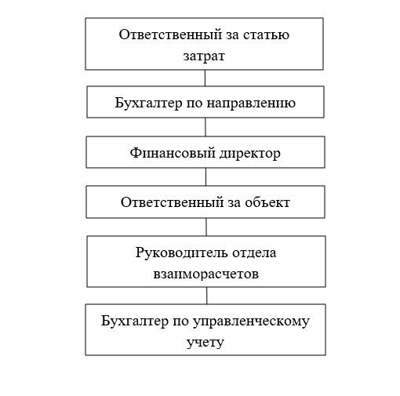
Рисунок 7 ‒ Схема осуществления процесса согласования счетов для административных подразделений

4) согласование платежных документов для остальных подразделений осуществляется по схеме в соответствии с рисунком 8:
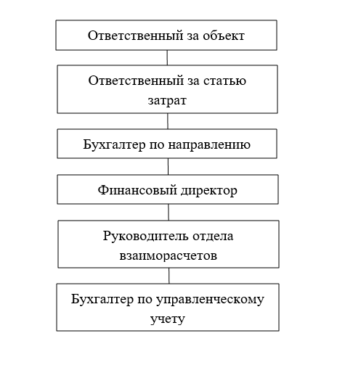
Рисунок 8 ‒ Схема осуществления процесса согласования счетов для остальных подразделений
5) в заявке на расходование денежных средств должны быть реализованы следующие реквизиты:
а) на вкладке «Основное»:
‒ подразделение (тип: Справочник.Ссылка.Подразделения; подразделение ТС Табрис для которого приобретаются ТМЦ (работы, услуги); при выборе подразделения из справочника автоматически заполняется реквизит ответственный за объект);
‒ заявитель (тип: Справочник.Ссылка.Сотрудники; инициатор платежного документа);
‒ дата платежа (тип: Дата; желаемая дата осуществления платежа);
‒ получатель (тип: Справочник.Ссылка.Контрагенты; контрагент, выписавший платежный документ);
‒ сумма (тип: Число; сумма платежного документа);
‒ заметки (тип: Строка; краткие комментарии о сути покупки, например покупка роутеров);
‒ статья расходов (тип: Справочник.Ссылка.СтатьиРасходов; код статьи затрат в соответствии с перечнем; при выборе статьи расходов заполняются реквизиты ответственный за статью затрат и ответственный бухгалтер согласно классификатору статей затрат; если у одной статьи затрат несколько ответственных, то необходимо выбрать нужного из выпадающего списка; если один платежный документ содержит несколько статей расходов и/или подразделений, то в заявке необходимо изменить реквизит Операция на значение «Прочий расход»);
‒ ответственный за статью затрат (тип: Справочник.Ссылка.Сотрудники; подставляется автоматически при заполнении Статьи расходов);
‒ ответственный бухгалтер (тип: Справочник.Ссылка.Сотрудники; подставляется автоматически при заполнении Статьи расходов);
‒ ответственный за объект (тип: Справочник.Ссылка.Сотрудники; подставляется автоматически при заполнении Подразделения; если Инициатором оплаты является Ответственный за статью затрат сотрудник, то строка Ответственный за объект заполняется автоматически (указывается руководитель подразделения для которого произведена оплата), при этом Ответственный за объект заявку не согласовывает, а лишь получает уведомление об оформленной заявке);
‒ территория (тип: Справочник.Ссылка.Отделы; наименование отдела (помещения), в котором проводится работа, услуга, либо для которого приобретается имущество; заполняется в соответствии с Классификатором помещений);
‒ направление деятельности (тип: Справочник.Ссылка.НаправленияДеятельности; реквизит предназначен для распределения затрат по видам направления деятельности, может принимать одно из следующих значений: «Аренда», «Торговля» или «Торговля/аренда» и заполняется в соответствии классификатором статей затрат);
‒ наименование контрагента (тип: Справочник.Ссылка.Контрагенты; заполняется только в случае отсутствия необходимого контрагента в справочнике Контрагенты);
‒ номер входящего документа (тип: Число; номер платежного документа);
‒ дата входящего документа (тип: Дата; дата платежного документа);
‒ частичная оплата счета (тип: Булево; отметка устанавливается в случае оплаты одного счета частями, если при частичной оплате счета пометка не установлена, то регистрация последующих платежных документов данного контрагента с идентичными номером и датой будут невозможны);
‒ полная сумма входящего документа (тип: Число; общая сумма платежного документа при частичной оплате счета, активна только при частичной оплате счета);
б) на вкладке «Расшифровка платежа» в табличной части:
‒ поставщик (тип: Справочник.Ссылка.Контрагенты; заполняется автоматически из реквизита Получатель на закладке Основное);
‒ ставка НДС (тип: Справочник.Ссылка.СтавкаНДС; необходимо выбрать одно из выпадающих значений на основании данных платежного документа; если поставщик неплательщик НДС – Без НДС);
‒ сумма НДС (тип: Число; рассчитывается автоматически согласно ставке, сумму необходимо сверить с данными бумажного платежного документа);
‒ направление деятельности (тип: Справочник.Ссылка.НаправленияДеятельности; заполняется автоматически из аналогичного реквизита на закладке «Основное»).
‒ статья ДДС, аналитика, счета регламентированного учета (не должны заполняться);
‒ сумма (тип: Число; часть суммы платежного документа в части выбранной статьи затрат и подразделения);
‒ подразделение расходов (тип: Справочник.Ссылка.Подразделения; подразделение ТС Табрис для которого приобретаются ТМЦ (работы, услуги));
‒ статьи расходов/активов (тип: Справочник.Ссылка.СтатьиРасходов; код статьи затрат в соответствии с перечнем);
6) должна быть реализована функция выбора приоритета: если Заявке будет установлен приоритет «Срочно», то ее должны обработать в первую очередь в установленные сроки;
7) после заполнения реквизитов документа Заявка на расходование ДС в 1С: ERP необходимо создать внутренний документ в базе 1С: Документооборот. Для этого необходимо реализовать переход: один из вариантов решения ‒ создать вкладку Документооборот в документе Заявка на расходование ДС. К этому документу должны прикрепляться связанные с платежным документом файлы: скан-копия счета, дефектная ведомость и т. п.;
8) после регистрации процесса должен открываться список схем согласования платежных документов, в котором необходимо выбрать соответствующую в зависимости от типа подразделения. После прохождения каждого этапа согласования инициатору процесса должна приходить задача на ознакомление с результатом согласования;
9) в некоторых случаях у ответственных лиц могут возникнуть вопросы, касающиеся платежного документа. Такие вопросы ответственные сотрудники могут задавать через сервис 1С:Документооборот. При этом ответственный сотрудник может параллельно согласовать или отложить согласование заявки до получения ответа на уточняющий вопрос. В этом случае инициатору придет задача «Рассмотреть вопрос»;
10) задача завершается путем нажатия одной из кнопок:
‒ согласовано (если у согласующего сотрудника к платежному документу нет замечаний);
‒ согласовано с замечаниями (используется в случае, если к платежному документу есть некритичные замечания, не требующие приостановки согласования, при этом процесс согласования продолжается (задача переходит к следующему согласующему по схеме); следовательно, необходимо создать поле для добавления комментария, который при нажатии кнопки будет направлен инициатору);
‒ не согласовано (используется в случае необходимости приостановления процесса согласования, например, если согласующий сотрудник не согласен с необходимостью оплаты платежного документа или объема приобретаемых ТМЦ/работ/услуг);
11) необходимо реализовать возможность перенаправления задачи в случае её ошибочного поступления согласующему сотруднику.
Разработка программного модуля автоматизации согласования счетов в сети супермаркетов «Табрис» началась 25 апреля 2023 года и продолжалась 21 день (среди которых 16 рабочих дней).

3 Разработка конфигурации для автоматизации бизнес-процесса с помощью технологической платформы 1С:Предприятие

3.1 Информационная модель процесса и её описание

Информационная модель процесса ‒ это описание процесса в виде структурированной информации, которое позволяет понять, какие данные и каким образом обрабатываются в рамках данного процесса. Оно включает в себя описание шагов процесса, ролей участников, используемых ресурсов, входных и выходных данных, а также правил и ограничений, которые регулируют выполнение процесса. Информационная модель процесса может быть использована для оптимизации процесса, автоматизации его выполнения, анализа эффективности и контроля за выполнением процесса [46].
Рассмотрим шаблон комплексного процесса «Обработка заявки на расходование ДС», представленный на рисунке 9.

Рисунок 9 ‒ Шаблон комплексного процесса «Обработка заявки на расходование ДС»

Перед началом согласования платежного документа инициатор процесса вносит его в базу 1С: ERP, создавая заявку на расходование ДС, в которой заполняет следующие реквизиты: подразделение, заявитель, дата платежа, получатель, сумма, заметки, статья расходов, подразделение расходов, территория, направление деятельности, номер и дата входящего документа, поставщик, ставка НДС и сумма НДС, далее формирует назначение платежа и выбирает приоритет. После этого инициатор процесса создает внутренний документ в базе 1С: Документооборот, к которому прикрепляет связанные с платежным документом файлы (скан-копию счета, дефектную ведомость и т. д.). Далее инициатор регистрирует документ, выбирая нужный шаблон согласования, и запускает этот бизнес-процесс. В сети супермаркетов «Табрис» установили, что заведение платежных документов и процессов согласования по ним инициатор обязан закончить до 11:00 каждого рабочего дня.
После запуска Инициатором процесса согласования платежного документа в базе 1С: Документооборот программа назначает ответственному за объект лицу задачу, о чем последний получает уведомление на электронную почту. После получения задачи на согласование платежного документа ответственному за объект необходимо проверить его в части объёма приобретаемых по нему товаров (работ, услуг), после чего завершить задачу нажатием одной из трёх кнопок (согласовано, согласовано с замечаниями, не согласовано). При необходимости согласующий сотрудник может оставить комментарий. Согласование платежного документа ответственному за объект необходимо завершить до 15:00 каждого рабочего дня.
После согласования платежного документа ответственным за объект в базе 1С: Документооборот программа назначит ответственному за статью затрат задачу, о чем последний получает уведомление на электронную почту. После получения задачи на согласование платежного документа ответственному за статью затрат необходимо проверить наличие заключенного с контрагентом договора (дополнительного соглашения/спецификации), а также цены на приобретаемые товары (работы, услуги). В заявке ответственный за статью затрат следующие реквизиты: на вкладке «Основное» ‒ номер и дата сметы, информация по договору (реквизиты договора в случае отсутствия нужного договора в справочнике); на вкладке «Расшифровка платежа» ‒ договор. После этого согласующий сотрудник завершает задачу нажатием одной из трёх кнопок (согласовано, согласовано с замечаниями, не согласовано). При необходимости согласующий сотрудник может оставить комментарий. Согласование платежного документа ответственному за статью затрат необходимо завершить до 17:30 каждого рабочего дня.
После согласования платежного документа Ответственным за статью затрат в базе 1С: Документооборот программа назначит бухгалтеру по направлению задачу, о чем последний получает уведомление на электронную почту. После получения задачи на согласование платежного документа бухгалтеру по направлению необходимо проверить наличие зарегистрированных долгов, смету (при наличии заполненных строк номер и дата сметы). При наличии зарегистрированных долгов по контрагенту, указанному в платежном документе, бухгалтер по направлению вправе приостановить оплату по платежному документу, уведомив о долге инициатора на закладке Вопросы выполнения. В заявке бухгалтер по направлению заполняет следующие реквизиты: проект ‒ код этапа работ (для строительных работ – строительство, модернизация, реконструкции) и счет управленческого учета. Если в платежном документе заполнена строка «Наименование контрагента», бухгалтеру по направлению необходимо проверить наличие необходимого контрагента в справочнике Контрагенты и в случае отсутствия внести в базу 1С 7.7. Если в платежном документе заполнена строка «Информация по договору», бухгалтеру по направлению необходимо проверить наличие необходимого договора в справочнике Контрагенты и в случае отсутствия внести в базу 1С 7.7. После этого бухгалтер по направлению завершает задачу нажатием одной из трёх кнопок (согласовано, согласовано с замечаниями, не согласовано). При необходимости согласующий сотрудник может оставить комментарий. Согласование платежного документа бухгалтеру по направлению необходимо завершить до 18:00 каждого рабочего дня.
После согласования платежного документа бухгалтером по направлению в базе 1С: Документооборот программа назначит финансовому директору задачу о чем последний получает уведомление на электронную почту. После получения задачи на согласование платежного документа финансовый директор осуществляет согласование и завершает задачу путем нажатия одной из кнопок (согласовано, согласовано с замечаниями, не согласовано). После чего платежный документ считается согласованным (подлежит оплате) или несогласованным (не подлежит оплате). Финансовый директор осуществляет согласование платежных документов до 11:00 следующего рабочего дня.
После согласования платежного документа финансовым директором руководителю отдела взаиморасчетов назначается задача на его оплату. При этом руководитель отдела взаиморасчетов должен открыть документ заявки на расходование денежных средств в 1С:ERP и выполнить следующие действия:
‒ проверить статус документа (статус должен иметь вид «К оплате»);
‒ создать на основании документ «Списание безналичных ДС»;
‒ в этом документе указать расчетный счет, с которого должны списаться денежные средства, и расчетный счет контрагента;
‒ проверить назначение платежа.
Если руководитель отдела взаиморасчетов примет решение об отсрочке оплаты счета (например, по причине нехватки денежных средств на расчетном счете), то создать документ «Списание безналичных ДС» необходимо в день осуществления платежа. После того, как для заявок на расходование ДС введены документы списание безналичных ДС, необходимо осуществить их выгрузку в Клиент-Банк. Если расчетный счет контрагента указать невозможно, то такой платежный документ необходимо ввести в Клиент-Банк вручную и закрыть задачу по оплате счета.
После того, как платежный документ будет согласован всеми ответственными лицами, бухгалтер по управленческому учету получит задачу на ознакомление с ним о чем получит уведомление на электронную почту. Бухгалтеру по управленческому учету необходимо проверить правильность заполнения реквизитов (статья расходов, проект, направление деятельности, счет управленческого учета) платежного документа и при необходимости внести исправления. При наличии замечаний/корректировок бухгалтер по управленческому учету может изменить статью расходов, проект, направление деятельности, счет управленческого учета в платежном документе уведомив об этом инициатора. После проверки завершает задачу путем нажатия кнопки ознакомился, после чего процесс согласования счетов в сети супермаркетов «Табрис» считается завершенным.
Также если на любом этапе процесса задача поступила согласующему сотруднику ошибочно, он может перенаправить задачу другому сотруднику, воспользовавшись кнопкой «Перенаправить», после чего указать нового исполнителя задачи и нажать кнопку ОК. Перенаправление также можно сопроводить сообщением в окне «Комментарий».
При возникновении вопросов, до разрешения которых платежный документ нельзя согласовывать, согласующий сотрудник может обратиться к инициатору одним из следующих способов:
‒ связаться с инициатором лично (по телефону, через корпоративную почту, зайти в кабинет и пр.);
‒ задать вопрос посредством программы 1С:Документооборот.
Далее инициатору будет назначена задача на рассмотрение вопроса. После того, как инициатор ответит на вопрос, согласующему сотруднику будет назначена задача ознакомиться с ответом на вопрос.
На основании полученных ответов инициатора согласующий сотрудник может закрыть вопрос путем нажатия соответствующей кнопки, или уточнить вопрос, добавив в окне «Комментарий» уточняющие вопросы и нажав соответствующую кнопку, после чего процесс согласования счетов в организации продолжается.
Рассмотрим подробнее шаблон бизнес-процесса «Обработка заявки на расходование ДС» в 1С:Конфигуратор, представленный в двух частях на рисунке 10 и рисунке 11. В случаях, когда сумма платежного документа превышает 50 000 рублей (не для строящихся объектов), к процессу согласования может быть привлечён операционный директор, не заявленный в участниках процесса. Также в некоторых случаях может потребоваться дополнительное согласование с исполнительным директором до подтверждения оплаты.

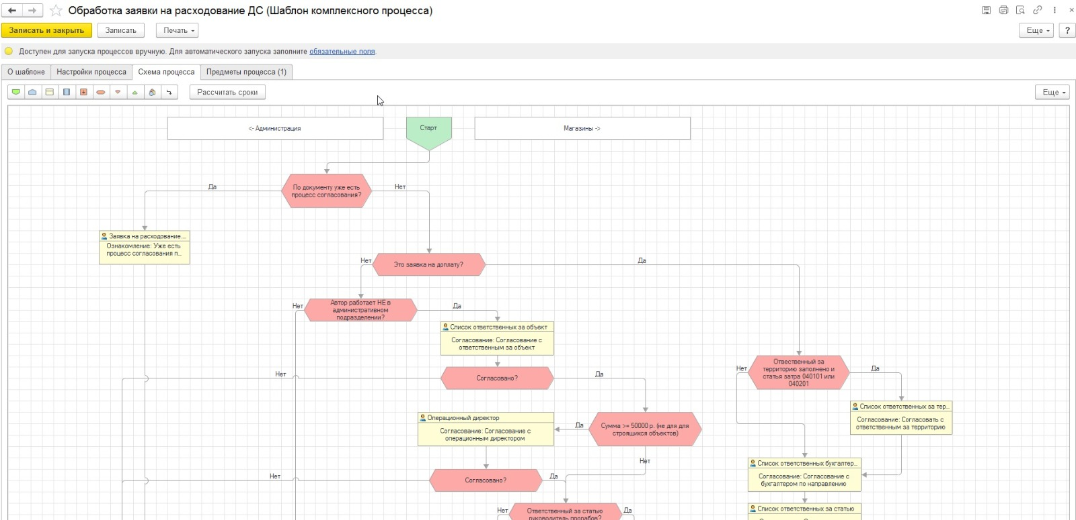
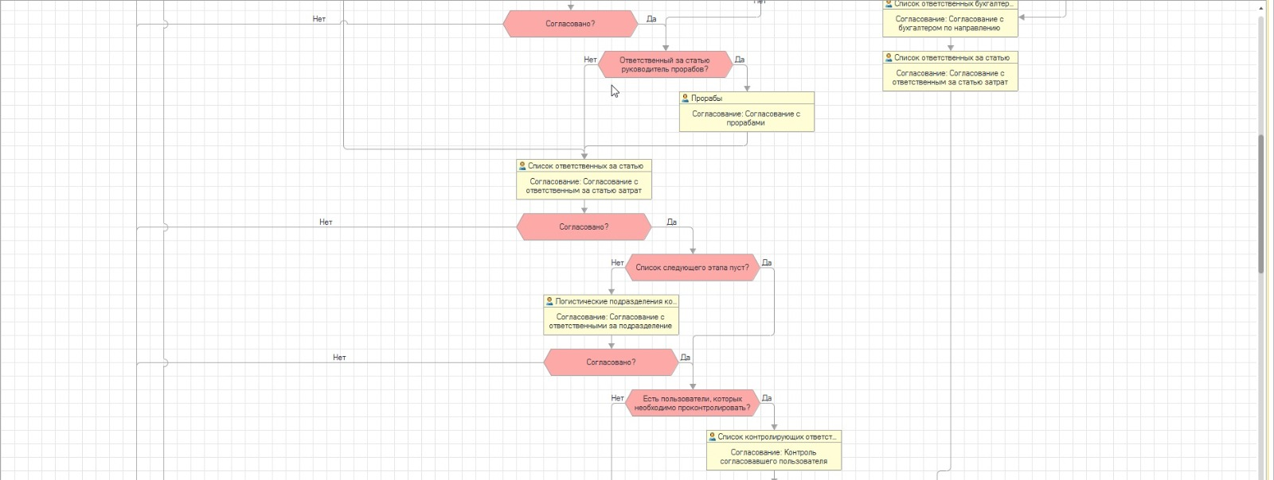

Рисунок 10 ‒ Шаблон бизнес-процесса «Обработка заявки на расходование ДС» в 1С:Конфигуратор (часть 1)

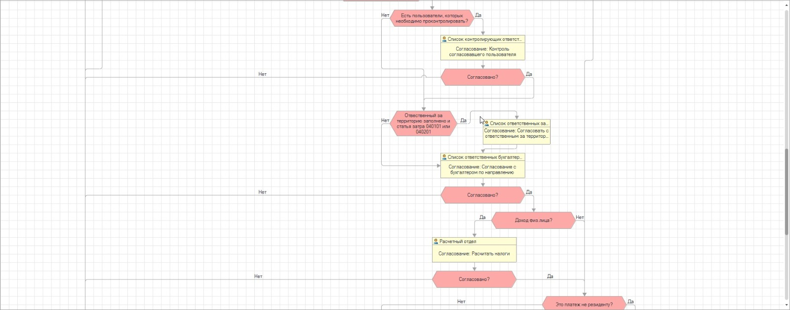
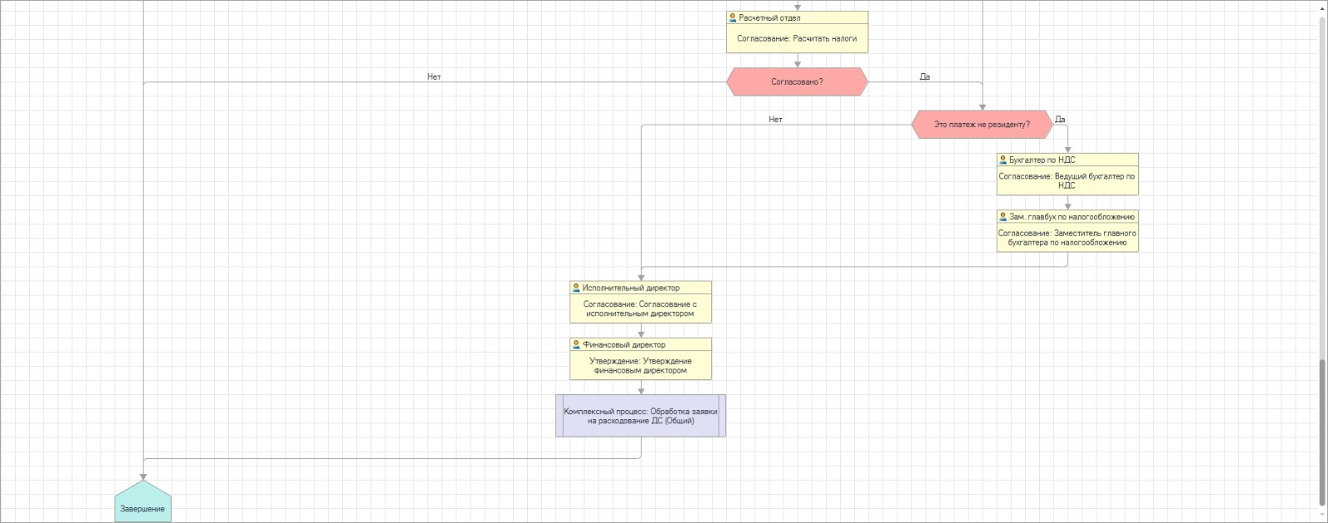
Рисунок 11 ‒ Шаблон бизнес-процесса «Обработка заявки на расходование ДС» в 1С:Конфигуратор (часть 2)

По полученной информационной модели процесса согласования счетов в сети супермаркетов «Табрис» реализован разработанный программный модуль автоматизации этого процесса, рассмотренный с технической точки зрения в подразделе 3.2.

3.2 Программное обеспечение задачи автоматизации

В процессе прохождения практики в отделе бухгалтерии сети супермаркетов «Табрис» автором в ходе взаимодействия с сотрудниками компании была предложена идея автоматизации процесса согласования счетов. Командой сотрудников ИТ отдела с участием автора в короткие сроки была реализована данная разработка. В настоящее время эта разработка внедряется в корпоративную систему торговой сети «Табрис», тестовые процессы согласования запущены. Далее приведены основные результаты автоматизации данного процесса.
Реализация документа «Заявка на расходование ДС» представлена на рисунке 12.

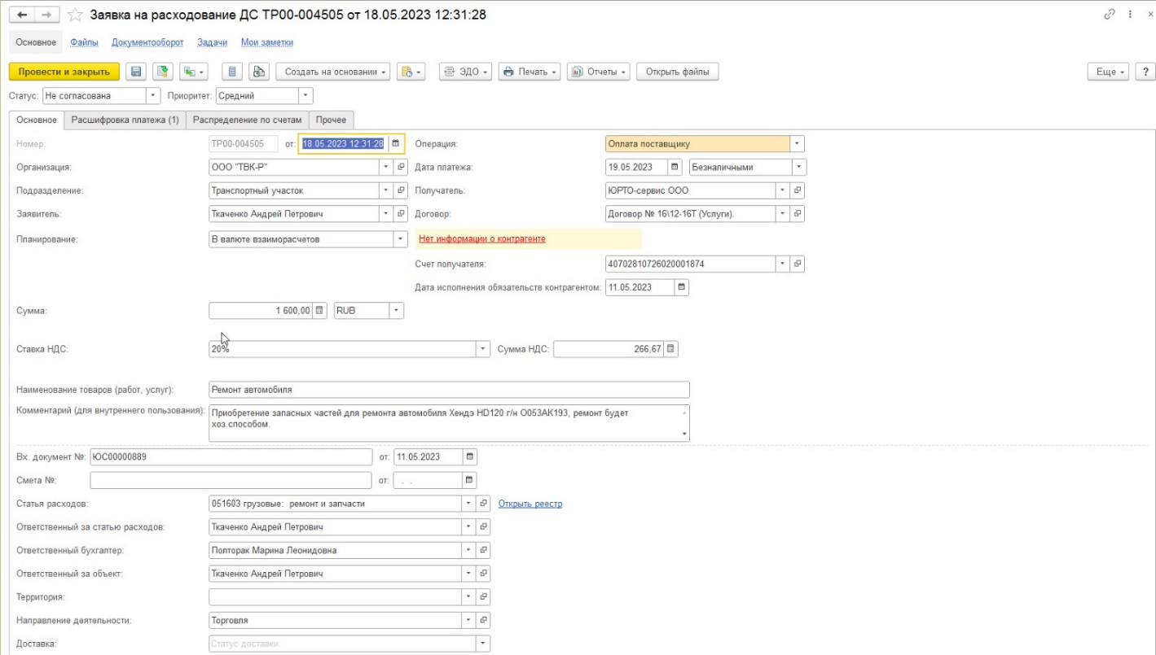
Рисунок 12 ‒ Вкладка «Основное» заявки на расходование ДС в 1С:ERP

Все необходимые реквизиты, прописанные в технической документации в подразделе 2.3, были реализованы в ходе разработки. Ответственный за статью затрат, ответственный бухгалтер и ответственный за объект заполняются автоматически при вводе статьи затрат и подразделения. Сумма НДС рассчитывается автоматически при выборе процентной ставки НДС. Данный документ создается в разделе Казначейство. На вкладке «Расшифровка платежа» поставщик, ставка НДС, сумма НДС и направление деятельности заполняются автоматически из соответствующих реквизитов вкладки «Основное» в соответствии с рисунком 13.

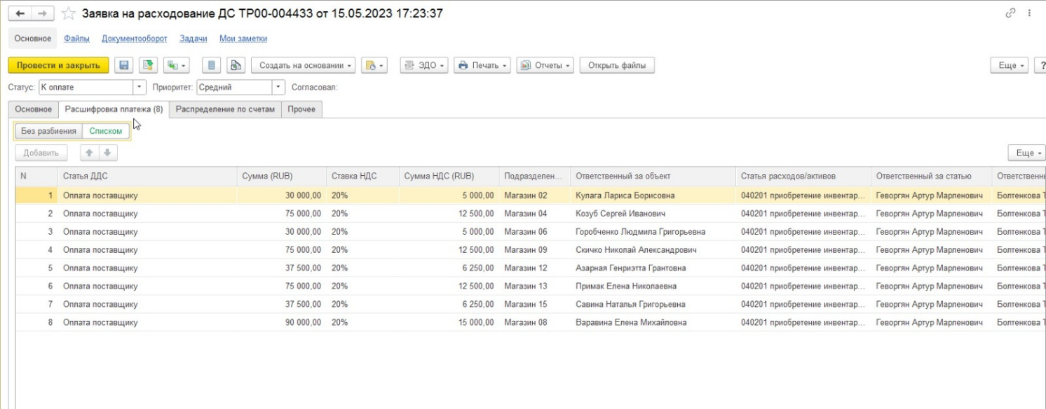
Рисунок 13 ‒ Вкладка «Расшифровка платежа» заявки на расходование ДС в 1С:ERP

В Заявке на расходование ДС реализована закладка «Документооборот», при переходе в которую можно увидеть внутренние документы и процесс согласования из 1С:Документооборот, результат представлен на рисунке 14.
При клике на задачу можно изучить подробности каждого этапа согласования, все комментарии, заметки и замечания. При оставлении согласующим сотрудником замечаний или комментариев инициатору процесса и/или предыдущему согласующему сотруднику приходит уведомление, благодаря которому участник процесса может более оперативно среагировать и исправить или пояснить замечание (рисунок 15). Реализована функция выбора важности задачи (приоритета) ‒ обычная, средняя и высокая. Если согласующий сотрудник установил высокий уровень важности, такой платежный документ обрабатывается первее всех и становится в начале очереди на согласование (если очередь по каким-то причинам всё-таки образовалась).
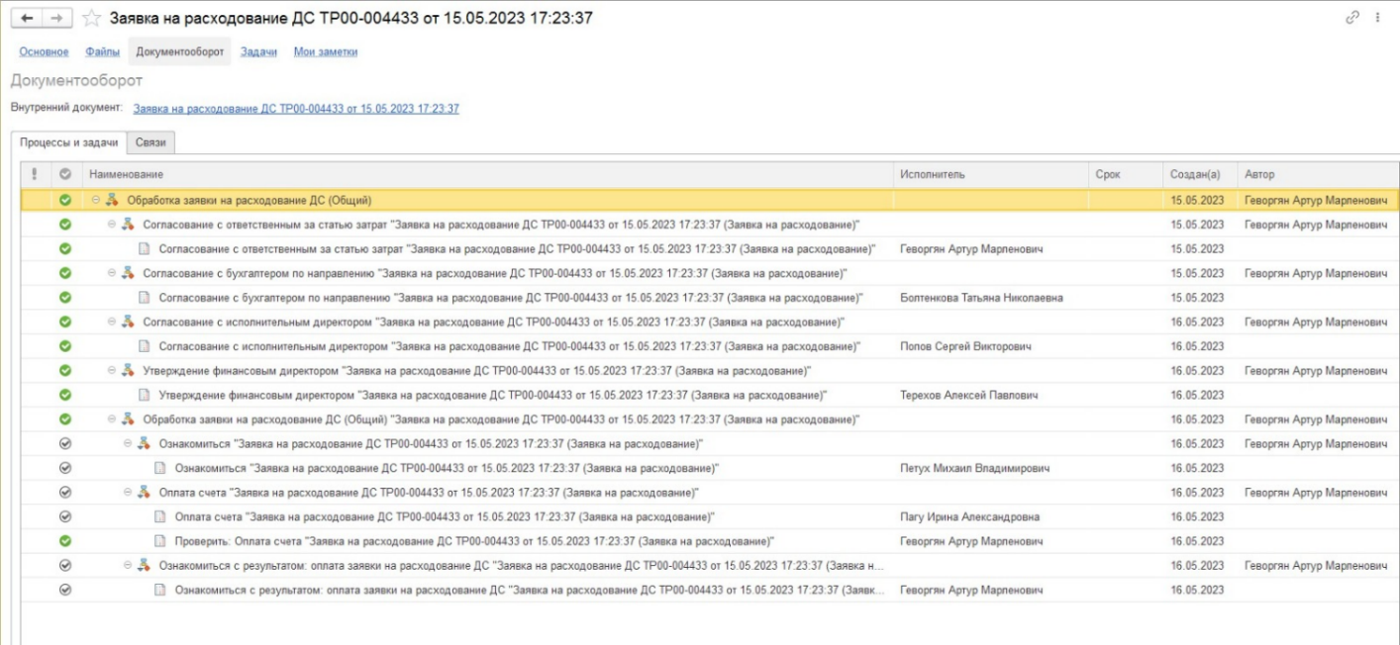
Рисунок 14 ‒ Список задач согласования платежного документа в 1С:ERP по заявке на расходование ДС

Рисунок 15 ‒ Форма задачи на согласование ответственному лицу внутри документа заявка на расходование ДС в 1С:ERP

Также реализованы схемы осуществления процесса согласования счетов в сети супермаркетов «Табрис», представленные в подразделе 2.2, для административных подразделений в соответствии с рисунком 16 и для остальных подразделений в соответствии с рисунком 17.
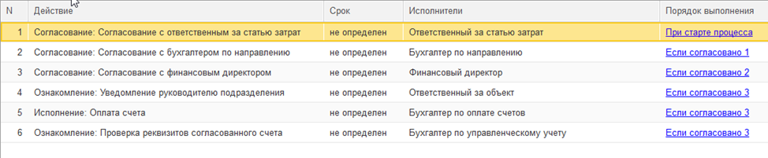
Рисунок 16 ‒ Процесс согласования счетов для административных подразделений

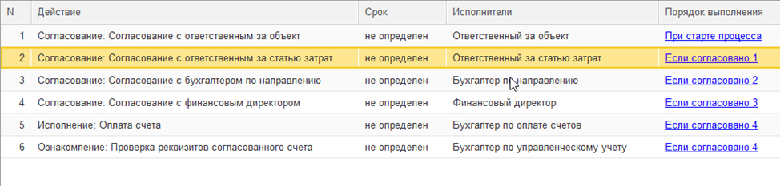Рисунок 17 ‒ Процесс согласования счетов для остальных подразделений

После получения задачи на согласование платежного документа согласующий сотрудник осуществляет согласование и завершает задачу путем нажатия одной из трех кнопок:
‒ согласовано (если у согласующего сотрудника к платежному документу нет замечаний);
‒ согласовано с замечаниями (используется в случае, если к платежному документу есть некритичные замечания, не требующие приостановки согласования, при этом процесс согласования продолжается (задача переходит к следующему согласующему сотруднику по схеме); замечание необходимо описать в поле «Ваш комментарий», который при нажатии кнопки будет направлен инициатору;
‒ не согласовано (используется в случае необходимости приостановления процесса согласования, например, если финансовый директор (или другой согласующий сотрудник) не согласен с необходимостью оплаты платежного документа или объема приобретаемых ТМЦ/работ/услуг).
Реализация описанной выше функции представлена на рисунке 18.
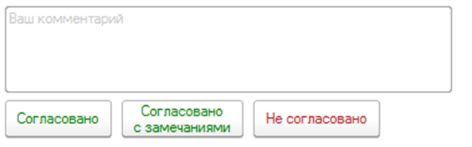
Рисунок 18 ‒ Реализация окна с выбором результата согласования платежного документа

Фрагмент кода, реализующий автоматизацию бизнес-процесса согласования счетов представлен на рисунке 19.

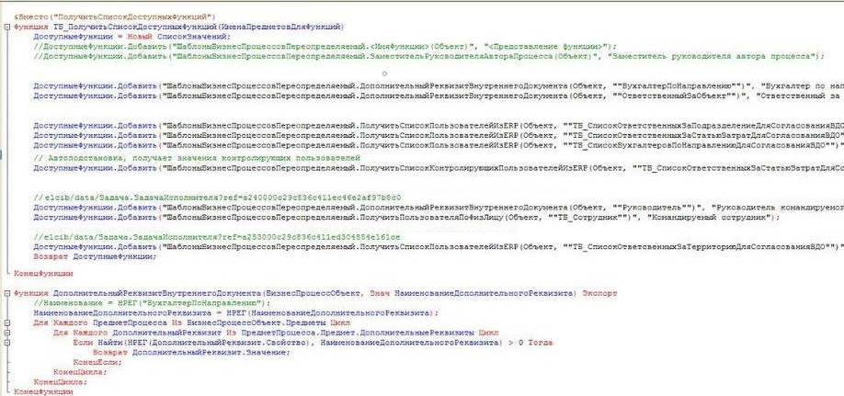
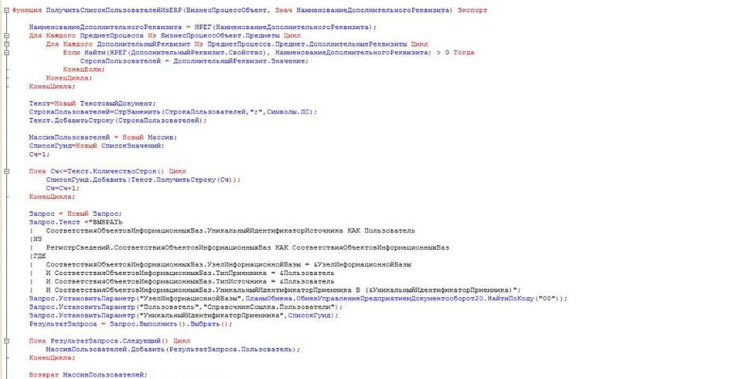
Рисунок 19 ‒ Фрагмент кода на языке 1С:Предприятие
Так как процесс реализуется параллельно в 1С:ERP и 1С:Документооборот, связанных между собой «бесшовной интеграцией», то для ролей согласующих сотрудников устанавливается уникальный 128-битный идентификатор GUID. Это связано с тем, что в 1С:ERP в заявке на расходование ДС ответственный за статью затрат и ответственный бухгалтер определяются по коду статьи затрат, а в 1С:Документооборот нет функционала, распределяющего по этому принципу, поэтому как только инициатор определяет статью затрат, на стороне 1С:ERP автоматически заполняются необходимые роли, а в 1С:Документооборот по соответствующим идентификаторам, что представлено на рисунке 20. Это реализовывается через РегистрСведений.СоответствияОбъектовИнформационныхБаз и цикл с командой СписокГуид.Добавить (Текст.ПолучитьСтроку (Сч)). При этом реализуется возможность выбора нескольких ответственных за статью затрат или ответственных бухгалтеров в 1С:ERP в табличной части вкладки «Расшифровка платежа» в заявке на расходование ДС, после чего эти данные отражаются списком во внутреннем документе 1С:Документооборот (ДоступныеФункции.Добавить("ШаблоныБизнесПроцессовПереопределяемый.ПолучитьСписокПользователейИзERP(Объект,""ТБ_СписокОтветственныхЗаСтатьюЗатратДляСогласованияВДО"")", "Список ответственных за статью").

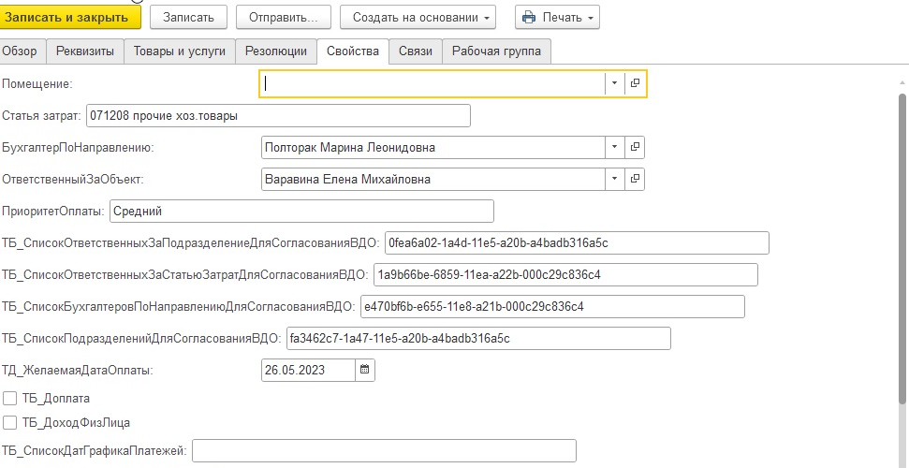
Рисунок 20 ‒ Реализация связки уникального идентификатора GUID при введении статьи затрат в заявку на расходование ДС
Также приведенный на рисунке 19 фрагмент кода реализует автоподстановки. Автоподстановка по своему алгоритму позволяет некоторой роли (бухгалтер по направлению, ответственный за объект, финансовый директор и т. д.) определить уже конкретного исполнителя и автоматически заполнить реквизит после ввода статьи затрат. Подбор исполнителей, реализуемый через функцию ДополнительныйРеквизитВнутреннегоДокумента (БизнесПроцессОбъект, Знач НаименованиеДополнительногоРеквизита) Экспорт, представлен на рисунке 21.

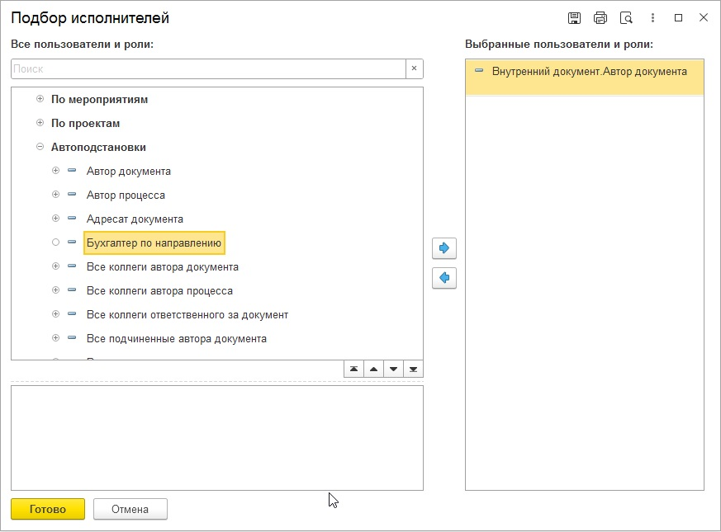
Рисунок 21 ‒ Автоподстановки пользовательских ролей

Так как программный код для автоматизации согласования счетов является интеллектуальной собственностью сети супермаркетов «Табрис», более подробное его рассмотрение в данной работе не имеет возможности.

3.3 Экономическое обоснование результатов внедрения программного модуля в деятельность предприятия

Автоматизация бизнес-процессов — это механизм, который позволяет установить новые правила стандартизации в повседневные рабочие процессы. В результате у сотрудников появляются понятные и четкие алгоритмы действий [23].
Автоматизация процесса согласования счетов в сети супермаркетов «Табрис» привела к следующим экономическим выгодам:
1) сокращение времени на согласование счетов (автоматизация процесса позволила сократить время на согласование счетов, так как все этапы теперь проходят быстрее и без задержек);
2) снижение затрат на бумажную документацию (автоматизация процесса согласования счетов позволила сократить затраты на бумажную документацию, так как все документы теперь хранятся в электронном виде и только при необходимости распечатывается конечный результат согласования платежного документа);
3) уменьшение вероятности ошибок (автоматизация процесса согласования счетов позволила уменьшить вероятность ошибок, так как все этапы теперь проходят автоматически, а вводимые человеком данные несколько раз проверяются всеми согласующими сотрудниками на каждом из этапов согласования, при этом большая часть данных заполняется автоматически, так как процесс внедрен в корпоративную систему с общей базой данных);
4) увеличение прозрачности процесса (автоматизация процесса согласования счетов позволила увеличить прозрачность процесса, так как все этапы теперь проходят в электронном виде и доступны для просмотра всем участникам процесса);
5) увеличение скорости принятия управленческих решений (автоматизация процесса согласования счетов за счет параллельного решения нескольких задач и сокращения ручного труда позволила более быстро принимать верны решения);
6) повышение точности управления (автоматизация позволила сохранять и учитывать большее количество данных о процессе за счет применения информационных технологий);
7) увеличение эффективности работы (автоматизация процесса согласования счетов позволила увеличить эффективность работы, так как все этапы теперь проходят быстрее и без задержек, что позволило сократить время на выполнение задач и увеличить производительность работы сотрудников).
Так как процесс автоматизации согласования счетов является поддерживающим бизнес-процессом, его улучшение не влияет напрямую на прибыль, но сокращает временные затраты издержки на рутинные задачи. До автоматизации на согласование одного платежного документа требовалось от семи листов бумаги формата А4 (печать производилась на каждом этапе согласования) и не менее трех рабочих дней, то есть не менее 24 рабочих часов, так как платежные документы разносились по кабинетам по очереди, могли затеряться в папке других бумаг, проверялись и заполнялись вручную. Это приводило к значительным временным затратам и достаточно частым ошибкам, из-за которых процесс мог начинаться сначала, что опять сдвигало срок окончания согласования и задерживало заказ и его оплату поставщику.
После автоматизации платежный документ стал распечатываться только на последнем этапе согласования в его финальной версии (что в масштабе компании за период значительно сократило издержки на бумагу и печать). Временные сроки на согласование сократились до максимум 11 рабочих часов, так как появились четкие ограничения по времени на каждом этапе у всех согласующих сотрудников, к тому же появилась возможность согласовывать параллельно несколько платежных документов.
Далее рассчитаем экономию от внедрения автоматизации бизнес-процесса за счет увеличения производительности труда пользователя [20]. Сначала рассчитаем повышение производительности труда по формуле (3).
$$\begin{aligned}P_{i}=\left(\frac{∆T_{i}}{F_{i}-∆T_{i}}\right)*100\%\#\left(3\right)\end{aligned}$$

где
$F_{i}$ ‒ время, которое планировалось пользователем для выполнения работы i-вида до внедрения программы, мин.;
$∆T_{i}$ ‒ время, которое пользователь сэкономит при выполнении работы i-вида после внедрения программы, мин.
Экономию, связанную с повышением производительности труда пользователя, определим по формуле (4) [10]:

$$\begin{aligned}∆P=\sum_{i}{Z_{i}*\frac{P_{i}}{100}}\#\left(4\right)\end{aligned}$$

где
$Z_{i}$ ‒ среднегодовая заработная плата i-пользователя, руб.
Расчет повышения производительности труда представлен в таблице 5.

Таблица 5 ‒ Расчет повышения производительности труда согласующих сотрудников
№ | Вид работ | Время выполнения до автоматизации $F_{i}$ (мин.) | Экономия времени после автоматизации $∆T_{i}$ (мин.) | Повышение производительности труда $P_{i}$ (%)
1 | Ввод реквизитов платежного документа | 45 | 20 | 80
2 | Согласование с ответственным за объект | 70 | 30 | 75
3 | Согласование с ответственным за статью затрат | 70 | 30 | 75
4 | Согласование с бухгалтером по направлению | 70 | 30 | 75

Продолжение таблицы 5
№ | Вид работ | Время выполнения до автоматизации $F_{i}$ (мин.) | Экономия времени после автоматизации $∆T_{i}$ (мин.) | Повышение производительности труда $P_{i}$ (%)
5 | Согласование с финансовым директором | 120 | 45 | 60
6 | Оплата счета руководителем ОВР | 25 | 15 | 150
7 | Проверка реквизитов согласованного счета бухгалтером по УУ | 35 | 10 | 40
8 | Печать платежных документов | 15 | 5 | 50

Далее рассчитаем экономический эффект от внедрения автоматизации процесса согласования счетов. Данные по заработным платам сотрудников-участников процесса и расчеты приведены в таблице 6.

Таблица 6 ‒ Расчет экономического эффекта от внедрения автоматизации процесса согласования счетов
№ | Участник процесса, выполняющий i-работу | Среднегодовая заработная плата с учетом НДФЛ (руб.) | $$Z_{i}*\frac{P_{i}}{100}$$
1 | Инициатор процесса | 522 000 | 417 600
2 | Ответственный за объект | 626 400 | 469 800
3 | Ответственный за статью затрат | 626 400 | 469 800
4 | Бухгалтер по направлению | 626 400 | 469 800
5 | Финансовый директор | 4 692 000 | 2 815 200
6 | Руководитель отдела взаиморасчетов | 783 000 | 1 174 500
7 | Бухгалтер по управленческому учету | 626 400 | 250 560
Годовая экономия, связанная с повышением производительности труда ∆P (руб.) |  |  | 6 067 260

К данной разработке не привлекались услуги сторонних организаций, расходы на покупку программного обеспечения также отсутствовали. Модуль был написан программистами отдела ИТ примерно за 62 рабочих часа, средняя зарплата программиста с учетом НДФЛ ‒ 79 600 рублей в месяц (497,5 рублей в час), то есть затраты на реализацию программного кода составят 30 845 рублей. Подготовка руководителем отдела ИТ технической документации к проекту и составление инструкции для пользователей заняла 23 рабочих часа, средняя заработная плата руководителя отдела ИТ с учетом НДФЛ ‒ 139 200 рублей в месяц (870 рублей в час). Таким образом затраты на подготовку технической документации и составление инструкции для участников процесса можно оценить в 20 010 рублей. Так как модуль кардинально не поменял работу корпоративной системы, время на обучение персонала ушло минимальное, и им можно пренебречь. Соответственно суммарные затраты на реализацию разработки можно оценить в 50 855 рублей.
Следовательно, экономический эффект за год за счет значительного повышения производительности труда сильно превысил затраты на средне сложную автоматизацию процесса согласования счетов на предприятии.
Таким образом, автоматизация процесса согласования счетов на предприятии (учитывая, что это процесс нижнего уровня) привела к существенной экономической выгоде, так как позволила увеличить производительность труда и существенно сэкономить рабочее время сотрудников на выполнение рутинных задач.

ЗАКЛЮЧЕНИЕ

Автоматизация предпринимательской деятельности ‒ это использование компьютерных программ и технологий для автоматизации бизнес-процессов и управления предприятием. Автоматизация позволяет ускорить и оптимизировать работу предприятия, сократить время на выполнение рутинных задач, уменьшить количество ошибок, минимизируя человеческий фактор, повысить эффективность работы, сэкономить финансовые ресурсы в долгосрочной перспективе и масштабировать бизнес.
Итак, в ходе написания выпускной квалификационной работы были подробно изучены теоретические основы автоматизации предпринимательской деятельности, её цели, задачи, принципы, классификация и основные понятия, выделены группы процессов, подлежащих автоматизации на предприятии и рассмотрены три составляющих автоматизации предпринимательской деятельности (теория систем, теория принятия решений и теория управления проектами). Также приведены методы и инструменты, использующиеся при разработке автоматизированных систем, разобраны преимущества и недостатки трёх подходов к автоматизации предпринимательской деятельности.
Далее были выявлены основные преимущества и недостатки внедрения автоматизированных систем в деятельность предприятия, приведены формулы для расчета ожидаемого экономического эффекта после внедрения и сделан вывод о важности правильного выбора системы под потребности бизнеса, качественной подготовки персонала и постоянной поддержке и сопровождении системы в целях минимизации рисков.
Также был проведён системный анализ деятельности сети супермаркетов «Табрис», составлена краткая характеристика предприятия, построена и описана модель организационной структуры компании и модель структуры отдела бухгалтерии с точки зрения управления, описана концептуальная схема организации, выявлены используемые на предприятии механизмы, методы и принципы управления.
Далее был проведён горизонтальный и вертикальный анализ финансовой отчётности сети супермаркетов «Табрис» за 2019‒2021 годы и сделаны выводы о динамике изменений в структуре баланса, динамике изменений финансовых показателей и общем положении компании на рынке.
После этого был более тщательно исследован бизнес-процесс согласования счетов на предприятии, проведена его подробная декомпозиция в нотации EPC, так как процесс является процессом нижнего уровня, выявлены участники процесса (согласующие сотрудники) и их роли, входы и выходы модели, сделан вывод о необходимости автоматизации исследуемого процесса.
В ходе прохождения практики на предприятии было составлено техническое задание и техническая документация к разработке модуля по автоматизации процесса согласования счетов, выявлены основные требования к разработке, а также приведены две схемы процесса согласования платежных документов (для административных подразделений и для всех подразделений).
Далее была построена и подробно описана информационная модель бизнес-процесса согласования счетов в сети супермаркетов «Табрис», которая позволила понять, какие данные и каким образом обрабатываются в рамках данного процесса, и приведен шаблон комплексного процесса «Обработка заявки на расходование ДС» в 1С:Конфигуратор, по которому шла дальнейшая разработка модуля.
После разработки технической документации в краткие сроки был реализован код программного комплекса для автоматизации процесса согласования счетов в среде 1С: Предприятие (1С: ERP + 1C: Документооборот), в работе приведены и описаны фрагменты кода, а также некоторые результаты реализованного модуля в 1С:ERP (форму документа «Заявка на расходование ДС», схемы согласования, присвоение GUID-идентификатора и др.).
Также внедрение этой разработки в деятельность предприятия было экономически обосновано, приведены выгоды от внедрения автоматизированной системы и рассчитана экономическая эффективность автоматизации исследуемого процесса за счет повышения производительности труда.
Внедрение автоматизированной системы согласования счетов в деятельность компании позволило значительно сократить временные затраты на согласование, снизить затраты на бумажную документацию и печать, уменьшить вероятность ошибок за счет минимизации человеческого фактора и увеличения количества проверок и в целом увеличить эффективность взаимодействия отдела бухгалтерии и финансового отдела. Напрямую на увеличение доходов компании описанная автоматизация не повлияла, так как согласование счетов ‒ это поддерживающий процесс, но помогла значительно сократить время и издержки на ведение рутинной работы.
Таким образом, можно сделать вывод, что цель выпускной квалификационной работы достигнута и все поставленные задачи выполнены.

СПИСОК ИСПОЛЬЗОВАННЫХ ИСТОЧНИКОВ

1. Акмаева, Р. И. Инновационный менеджмент малого предприятия / Р. И. Акмаева. ‒ Москва: Феникс, 2019. ‒ 544 c. ‒ ISBN: 978-5-222-19835-3.
2. Беляев, Е. В. Роль системы электронного документооборота в автоматизации бизнес-процессов предприятия / Е. В. Беляев, М. А. Чесноков // Многоуровневое общественное воспроизводство: вопросы теории и практики. ‒ 2019. ‒ №17 (33). ‒ С. 44–48. ‒ URL: https://www.elibrary.ru/ item.asp?id=41510303 (дата обращения 05.04.2023).
3. Моделирование процессов и систем управления: Учебное пособие / Ю. Н. Алпатов. ‒ 2-е изд. – Санкт-Петербург : Лань, 2021. – 140 c. ‒ URL: ‒ https://e.lanbook.com/book/180815 (дата обращения: 23.03.2023). ‒ ISBN 978-5-8114-8770-7.
4. Баратов, Д. Х. Методы и средства электронного документооборота / Д. Х. Баратов // Автоматика на транспорте. ‒ 2020. ‒ №3 (6). ‒ С. 332–355. ‒ URL: https://www.elibrary.ru/item.asp?id=43963280 (дата обращения 24.04.2023).
5. Бартеньев, О. В. 1С: Предприятие. Программирование для всех / О. В. Бартеньев. ‒ Москва : Диалог-МИФИ, 2019. ‒ 464 c. ‒ ISBN 5-86404-169-6.
6. Бердникова, Т. Б. Анализ и диагностика финансово-хозяйственной деятельности предприятия: монография / Т. Б. Бердникова. ‒ Москва : ИНФРА-М, 2016. ‒ 224 c. ‒ ISBN 978-5-16-000487-7.
7. Боброва, О. С. Организация коммерческой деятельности : учебник и практикум для среднего и профессионального образования / О. С. Боброва, С. И. Цыбуков, И. А. Бобров. ‒ Москва : Юрайт, 2019. ‒ 332 с. ‒ (Профессиональное образование). ‒ URL: https://urait.ru/bcode/512484 (дата обращения: 28.03.2023). ‒ ISBN 978-5-534-15346-0.
8. Бондарь, Н. М. Экономика предприятия: учебное пособие / Н. М. Бондарь. ‒ Москва : АСК, 2014. – 400 с. ‒ ISBN 5-88996-320-1.
9. Бородин, И. Ф. Автоматизация технологических процессов и системы автоматического управления: учебник для среднего и профессионального образования / И. Ф. Бородин. ‒ 2-е изд., испр. и доп.‒ Москва : Юрайт, 2023. ‒ 352 c. ‒ (Профессиональное образование). ‒ URL: https://urait.ru/bcode/514330 (дата обращения 27.03.2023). ‒ ISBN 978-5-534-08655-3.
10. Брыкова, Н. В. Автоматизация бухгалтерского учета в программе 1С: БУХГАЛТЕРИЯ: учебник для вузов / Н. В. Брыкова. ‒ Москва : Юрайт, 2014. ‒ 272 с. ‒ (Высшее образование). ‒ URL: https://urait.ru/bcode/519909 (дата обращения 15.04.2023). ‒ ISBN 978-5-534-14685-1.
11. Брюханов, В. Н. Автоматизация производства. / В. Н. Брюханов. ‒ Москва : Высшая школа, 2016. ‒ 367 c. ‒ ISBN 978-5-06-004453-9.
12. Бургонова, Г. Н. Бухгалтерский учет на предприятиях различных организационно-правовых форм / Г. Н. Бургонова, Н. А. Каморджанова, Н. И. Клейменова. ‒ 2-е изд. ‒ Санкт-Петербург: СПбГИЭА, 2015. ‒ 102 c. ‒ ISBN 5-88996-003-2.
13. Вендров, A. M. Проектирование программного обеспечения экономических информационных систем: учебник для вузов / А. М. Вендров. ‒ Москва: Финансы и статистика, 2018. ‒ 352 с. ‒ ISBN 5-279-02144-Х.
14. Власов, М. П. Моделирование экономических систем и процессов: учебное пособие / М. П. Власов, П. Д. Шимко. – Москва : ИНФРА-М, 2018. – 320 c. ‒ ISBN 978-5-16-005560-2.
15. Гаврилов, Л. П. Инновационные технологии в коммерции и бизнесе: учебник для вузов / Л. П. Гаврилов. ‒ Москва : Юрайт, 2023. ‒ 372 с. ‒ (Высшее образование). ‒ URL: https://urait.ru/bcode/510351 (дата обращения 06.04.2023). ‒ ISBN 978-5-534-15960-8.
16. Грекул, В. И. Автоматизация деятельности предприятия розничной торговли с использованием информационной системы Microsoft Dynamics NAV: учебное пособие / В. И. Грекул, Н. Л. Коровкина, Д. А. Богословцев. ‒ Москва : Бином, 2017. ‒ 182 c. ‒ ISBN 978-5-94774-979-3.
17. Григорьев, С. В. Автоматизация документооборота / С. В. Григорьев, А. А. Тищенко, Ю. М. Казаков, М. В. Терехов. ‒ Москва : Технология, 2018. ‒ 108 с. ‒ ISBN: 978-5-9765-4024-8.
18. Громов, А. И. Управление бизнес-процессами: современные методы. монография / А. И. Громов, А. Фляйшман, В. Шмидт. ‒ Москва : Юрайт, 2023. ‒ 367 c. ‒ (Актуальные монографии). ‒ URL: https://urait.ru/bcode/511132 (дата обращения 03.05.2023). ‒ ISBN 978-5-534-03094-5.
19. Долганова, О. И. Моделирование бизнес-процессов: учебник и практикум для вузов / О. И. Долганова, Е. В. Виноградова, А. М. Лобанова. ‒ Москва : Юрайт, 2023. ‒ 289 c. ‒ (Высшее образование). ‒ URL: https://urait.ru/ bcode/511418 (дата обращения 07.05.2023). ‒ ISBN 978-5-534-00866-1.
20. Дубровина, Н. А. Метод оценки эффективности инновационной деятельности промышленного предприятия / Н. А. Дубровина, Е. С. Храмова // Вестник Самарского государственного университета. ‒ 2013. ‒ №3. ‒ С. 137–146. ‒ URL: https://cyberleninka.ru/article/n/metod-otsenki-effektivnosti-innovatsionnoy-deyatelnosti-promyshlennogo-predpriyatiya/viewer (дата обращения 11.05.2023).
21. Моделирование систем управления и информационно-технического обеспечения: учебное пособие для вузов / А. В. Душкин, В. И. Новосельцев, В. И. Сумин. – Москва : РиС, 2020. – 192 c. ‒ URL: https://e.lanbook.com/ book/267764 (дата обращения 03.05.2023). ‒ ISBN 978-5-9912-0447-7.
22. Елиферов, В. Г. Бизнес-процессы: Регламентация и управление: учебник для вузов / В. Г. Елиферов. ‒ Москва : НИЦ Инфра-М, 2013. ‒ 319 c. ‒ ISBN 5-978-5-16-001825-6.
23. Планирование и анализ бизнес-процессов на основе построения моделей управления конкурентоспособности продукции: монография / Н. В. Еремеева. ‒ Москва : Русайнс, 2018. ‒ 104 с. ‒ URL: https://book.ru/book/920045 (дата обращения 28.04.2023). ‒ ISBN 978-5-4365-0749-1.
24. Ермолович, Л. Л. Анализ хозяйственной деятельности предприятия: учебное пособие для вузов / Л. Л. Ермолович. ‒ Минск : Интерпрессервис, 2010. ‒ 288с. ‒ ISBN 985-6656-03-6.
25. Иванов, А. А. Автоматизация технологических процессов и производств: учебное пособие для вузов / А. А. Иванов. ‒ Москва : Форум, 2016. ‒ 224 c. ‒ ISBN 978-5-91134-511-2.
26. Каменнова, М. С. Моделирование бизнес-процессов : учебник и практикум для вузов / М. С. Каменнова, В. В. Крохин, И. В. Машков. ‒ Москва: Юрайт, 2023. ‒ 534 с. ‒ (Высшее образование). ‒ URL: https://urait.ru/ bcode/531540 (дата обращения 06.04.2023). ‒ ISBN 978-5-534-16695-8.
27. Королев, Ю. Ю. Развитие автоматизированной формы учета / Ю. Ю. Королев // Бухгалтер и компьютер. ‒ 2018. ‒ №3. ‒ С. 5‒10. ‒ URL: https:// www.elibrary.ru/item.asp?id=47484743 (дата обращения 21.03.2023).
28. Косников, С. Н. Математические методы в экономике: учебное пособие для вузов / С. Н. Косников. ‒ 2-е изд., испр. и доп. ‒ Москва : Юрайт, 2023. ‒ 170 с. ‒ (Высшее образование). ‒ URL: https://urait.ru/bcode/514178 (дата обращения 05.04.2023). ‒ ISBN 978-5-534-04098-2.
29. Кузнецов, В. Г. 1С: Предприятие. Бухгалтерский учет : практический самоучитель / В. Г. Кузнецов, С. В. Засорин. ‒ Москва : ТехБук, 2017. ‒ 320 c. ‒ URL: https://www.elibrary.ru/item.asp?id=19755097 (дата обращения 11.05.2023). ‒ ISBN 5-9605-0015-9.
30. Кузьмина, Е. Е. Организация предпринимательской деятельности : учебное пособие для прикладного бакалавриата / Е. Е. Кузьмина. ‒ 3-е изд., перераб. и доп. ‒ Москва : Юрайт, 2023. ‒ 417 с. ‒ (Высшее образование). ‒ URL: https://urait.ru/bcode/531106 (дата обращения 16.04.2023). ‒ ISBN 978-5-534-16461-9.
31. Маклаков, А. Г. Моделирование бизнес-процессов с ALLFusion Process Modeler (BPwin 4.1). / А. Г. Маклаков. ‒ Москва : Диалог-МИФИ, 2018. ‒ 240 c. ‒ ISBN 978-5-7996-1463-8.
32. Монахов, А. В. Математические методы анализа экономики. / А. В. Монахов. ‒ Санкт-Петербург : Питер, 2012. ‒ 176 с. ‒ ISBN 5-318-00508-X.
33. Моделирование процессов и систем: учебное пособие / А. В. Петров. – Санкт-Петербург : Лань, 2022. – 288 c. ‒ URL: https://e.lanbook.com/ book/212213 (дата обращения 30.04.2023). ‒ ISBN 978-5-8114-1886-2.
34. Подолина, О. Роль системы электронного документооборота в автоматизации бизнес-процессов компании / О. Подолина // Секретарское дело. ‒ 2018. ‒ №8. ‒ С. 87‒91. ‒ URL: http://sif.vniidad.ru/app/webroot/index.php?url=/ notices/index/IdNotice:39957/Source:default (дата обращения 20.04.2023).
35. Коммерциализация технологий и промышленные инновации: учебное пособие / А. В. Путилов, Ю. В. Черняховская. ‒ Москва : Лань, 2022. – 324 с. ‒ URL: https://e.lanbook.com/book/213212 (дата обращения 27.03.2022). ‒ ISBN 978-5-8114-3371-1.
36. Путькина, Л. В. Особенности использования электронного документооборота для эффективной работы современного предприятия / Л. В. Путькина // Nauka-rastudent.ru. – 2016. – №. 1. – С. 6‒12. ‒ URL: https:// www.elibrary.ru/item.asp?id=25335486 (дата обращения 23.04.2023).
37. Репин, В. В. Бизнес-процессы : моделирование, внедрение, управление / В. В. Репин. ‒ 2-е изд. ‒ Москва : Манн, Иванов и Фербер, 2014. ‒ 512 c. ‒ ISBN 978-5-91657-521-7.
38. Репин, В. В. Процессный подход к управлению: моделирование бизнес-процессов / В. В. Репин, В. Г. Елиферов. ‒ Москва: Стандарты и качество, 2013. ‒ 404 c. ‒ ISBN 5-94938-018-5.
39. Рудакова, О. С. Реинжиниринг бизнес-процессов: учебное пособие для вузов / О. С. Рудакова, А. О. Блинов, И. В. Захаров. ‒ Москва : Юнити-Дана, 2013. ‒ 343 c. ‒ ISBN 978-5-238-01823-2.
40. Селевцов, Л. И. Автоматизация технологических процессов : учебник / Л. И. Селевцов, А. Л. Селевцов. 4-е изд. ‒ Москва: Академия, 2019. ‒ 352 c. ‒ ISBN 978-5-4468-3071-8.
41. Серова, Г. Основные объекты и принципы автоматизации документационного обеспечения управления / Г. Серова // Секретарское дело. ‒ 2018. ‒ №1. ‒ С. 39‒43. ‒ URL: https://www.top-personal.ru/sdeloissue.html?38 (дата обращения 26.03.2023).
42. Сидикова, Ф. Х. Электронный документооборот и модели «Клиент-банка» / Ф. Х. Сидикова, Б. А. Шермухамедов // Современная наука: актуальные проблемы и пути их решения. – 2019. – №. 11. – С. 62‒65. ‒ URL: https://www.elibrary.ru/item.asp?id=22026062 (дата обращения 20.04.2023).
43. Тельнов, Ю. Ф. Инжиниринг предприятия и управление бизнес-процессами. Методология и технология: учебное пособие / Ю. Ф. Тельнов, И. Г. Федоров. ‒ Москва : Юнити, 2017. ‒ 207 с. ‒ ISBN 978-5-238-02622-0.
44. Хрусталев, Б. Б. Инновационные процессы в управлении предприятиями и организациями / Б. Б. Хрусталев, В. М. Володин, Н. Г. Васильченко // Инновационны процессы управления предприятиями и организациями (Пенза, 2005). ‒ Пенза : Приволжский Дом знаний, 2005. ‒ 230 с. ‒ ISBN 5-8356-0432-7.
45. Чукарин, А. В. Бизнес-процессы и информационные технологии в управлении современной инфокоммуникационной компанией / А. В. Чукарин, К. Е. Самуйлов. ‒ Москва : Альпина Паблишер, 2016. ‒ 441 c. ‒ ISBN 978-5-9614-1067-9.
46. Моделирование информационных систем: учебное пособие для вузов / О. И. Шелухин. ‒ 2-е изд., перераб. и доп. – Москва : Горячая линия-Телеком, 2012. – 536 c. ‒ URL: https://e.lanbook.com/book/5204 (дата обращения 11.05.2023). ‒ ISBN 978-5-9912-0193-3.
47. Бизнес-процессы. Языки моделирования, методы, инструменты / Ф. Шёнталер, Г. Фоссен, А. Обервайс, Т. Карле. ‒ Москва : Альпина Паблишер, 2019. ‒ 264 с. ‒ URL: https://e.lanbook.com/book/140406 (дата обращения 29.04.2023). ‒ ISBN 978-5-9614-2022-7.
48. Ширяев, В. И. Управление бизнес-процессами: учебно-методическое пособие / В. И. Ширяев, Е. В. Ширяев. ‒ Москва : Финансы и статистика, 2014. ‒ 464 c. ‒ ISBN 978-5-279-03375-1.
49. Шишмарёв, В. Ю. Автоматизация технологических процессов: учебник для вузов / В. Ю. Шишмарёв. ‒ Москва : Юрайт, 2023. ‒ 208 c. ‒ (Высшее образование). ‒ URL: https://urait.ru/bcode/515325 (дата обращения 20.04.2023). ‒ ISBN 978-5-534-08429-0.
50. Торговая сеть «Табрис» : официальный сайт. ‒ Краснодар. ‒ URL: https://www.tabris.ru/ (дата обращения 26.04.23).
51. За честный бизнес: Всероссийская система данных о компаниях и бизнесе. ‒ Москва. ‒ URL: https://zachestnyibiznes.ru/ (дата обращения 26.04.23).

